어둑
소설판 「들여다보지 마라」 · 한국 전통설화 1인칭 공포게임 「어둑」 · 챕터 1~5

프롤로그 — 들여다보지 마라
새벽 두 시 십칠 분. 캠코더 LCD 구석의 빨간 REC 표시가 일정한 박자로 깜빡였다.
"네, 고스튠 시청자 여러분. 지금 저는 전주 외곽, 지도에도 이름이 안 나오는 숲속에 와 있습니다."
윤민호는 제 목소리가 숲에 빨려 들어가는 걸 들었다. 메아리조차 돌아오지 않았다. 달빛은 세 걸음 앞의 풀잎까지만 닿고 그 너머에서 뚝 끊겼다. 누가 어둠에 벽을 세워 둔 것 같았다.
휴대폰을 꺼내 라이브 채팅을 확인했다. 동시 접속 열한 명. 채팅창은 멈춰 있었다. 신호 표시가 한 칸 남았다가, 그마저 꺼졌다. 마지막으로 올라온 댓글 하나가 화면 맨 아래에 걸려 있었다.
형 뒤에 누구 있음?
민호는 돌아보지 않았다. 이런 댓글은 매번 달렸다. 매번 아무도 없었다. 그래도 목덜미의 솜털이 한 올씩 일어서는 건 어쩔 수 없었다.
구독자 삼만 이천. 석 달째 그대로였다. 지난 영상의 조회수는 사천을 겨우 넘겼고, 댓글 창 맨 위에는 "요즘 주작도 성의가 없네"라는 말이 좋아요를 가장 많이 받고 있었다. 그래서 이번엔 진짜를 찍고 싶었다. 아니, 솔직히 말하면 이번만큼은 조회수 때문에 온 게 아니었다.
무당이셨던 할머니는 지난달에 돌아가셨다.
장례를 치르고 시골집을 정리하던 날, 민호는 다락에서 누렇게 바랜 족보 한 권을 찾았다. 이름들이 빽빽하게 줄지어 내려가다가 한 곳에서 이상하게 끊겨 있었다. 삼백오십년 전, 과거에서 장원 오를 정도로 촉망 받던 분이 암행어사로 파견되어 전라도에 갔다고 한다, 그 이름은 윤태호(尹泰浩)라는 이름 옆에는 생몰년 대신 두 글자만 적혀 있었다.
실종(失蹤).
그 옆에 할머니의 연필 글씨가 희미하게 남아 있었다. 우물. 들여다보지 말 것.
어릴 적 할머니는 민호가 우물가에만 가면 소매를 잡아끌었다. 들여다보지 마라. 들여다보면 커진다. 무엇이 커지느냐고 물으면 할머니는 대답 대신 입을 다물고 민호의 눈을 손바닥으로 가렸다. 그 손바닥은 늘 차가웠다.
숲이 끝나는 곳에 우물이 있었다.
녹슨 철망이 반쯤 쓰러져 있었고, 누군가 걸어 둔 "위험 · 접근 금지" 팻말이 한쪽 끈만으로 매달려 있었다. 돌은 이끼에 덮여 짐승의 등처럼 부드러워 보였다. 민호는 캠코더를 들어 우물 안을 비췄다. 나이트비전 화면 속 수면은 검은 거울처럼 가만했다.
"보시다시피, 아무것도..."
말이 목에 걸렸다.
LCD 속 수면에 얼굴 하나가 떠 있었다. 하얀 머리칼. 창백하다 못해 투명한 뺨. 물속에 있는 게 아니었다. 수면에 비친 것이었다. 비친 것이라면, 그 여자는 지금 민호 바로 옆에 서 있어야 했다.
민호는 캠코더를 내리고 옆을 봤다. 아무도 없었다. 풀벌레 소리도, 바람도 없었다. 다시 LCD를 봤다. 여자는 아까보다 조금 더 가까이, 거의 민호의 어깨 높이에서 그를 보고 있었다.
"그분의 냄새가 나."
목소리는 귀가 아니라 목덜미 뒤에서 들렸다. 차가운 숨결 같았다.
"누, 누구세요."
"오래 기다렸어." 여자가 말했다. 화면 속 그녀의 윤곽이 물결처럼 흔들렸다. 붉은 댕기 끝만 유난히 선명했다. "삼백오십 년. 네가 올 줄 알았어. 그 할멈이 아무리 막아도."
민호의 등줄기로 소름이 쫙 끼쳤다. 할머니를 안다고?
"손을 넣어." 여자가 우물을 가리켰다. "네 어른이 저 아래에 있어. 삼백오십 년 동안 한 번도 쉬지 못하고."
도망쳐야 한다는 생각과 손을 뻗고 싶다는 충동이 동시에 들었다. 민호는 제 몸이 어느 쪽을 택했는지 나중에야 알았다. 손끝이 수면에 닿았을 때 물은 차갑지 않았다. 오히려 사람의 살처럼 미지근했다.
그리고 무언가가 그 손을 붙잡았다.
손목을 감은 것은 손가락이었다. 차갑고, 길고, 마디마디 또렷한. 몇 개인지 셀 수 없었다. 손가락들이 손목을 지나 팔꿈치까지 기어올랐다. 민호는 비명을 지르려 입을 벌렸고, 그 순간 몸이 통째로 수면 아래로 끌려 들어갔다.
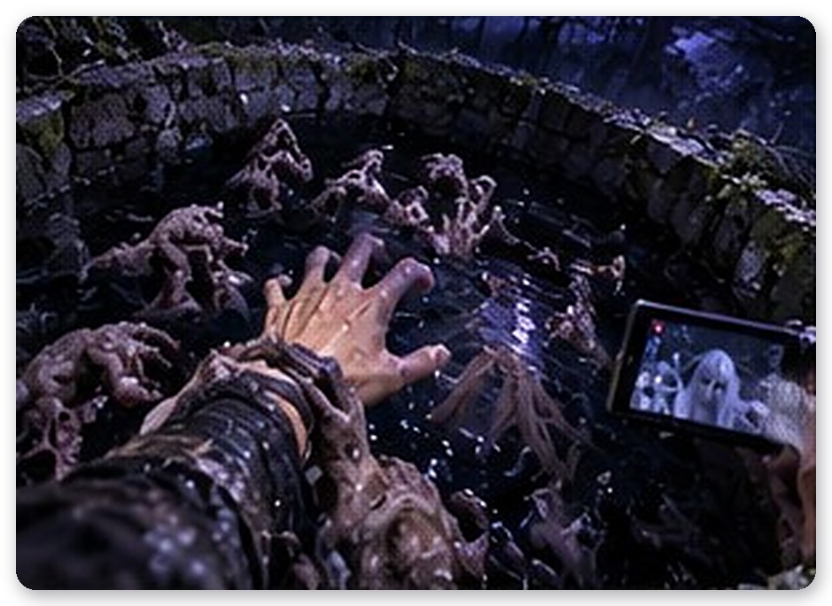
세상이 뒤집혔다. 캠코더의 REC 표시가 한 번 크게 번쩍였고, 화면 속 타임스탬프의 숫자들이 미친 듯이 거꾸로 돌기 시작했다. 2026, 1990, 1910, 1800...
물이 귓속으로 밀려들며 모든 소리를 삼켰다.

1장 — 우물
처음 돌아온 감각은 냄새였다.
썩은 풀과 젖은 흙, 그리고 그 밑에 깔린 무언가 역한 냄새. 민호는 그 냄새를 한 번도 맡아 본 적이 없었지만, 몸이 먼저 알았다. 위장이 뒤틀렸다. 사람이 썩는 냄새였다.
그는 우물가에 엎드려 있었다. 옷은 멀쩡히 말라 있었다. 손에는 여전히 캠코더가 쥐여 있었다. 하지만 철망이 없었다. 팻말도 없었다. 우물의 돌은 이끼가 덜 앉아 날이 서 있었고, 옆에는 나무 기둥에 두레박이 매달려 삐걱거렸다. 머리 위로는 보름달이 떴다. 도시의 불빛이 한 점도 섞이지 않은 달빛은 이상할 만큼 파랬다.
"일어났구나."
여자가 우물 턱에 걸터앉아 있었다. 이번엔 LCD 없이도 보였다. 하얀 머리를 한 갈래로 길게 땋았고, 끝에 붉은 댕기를 맸다. 흰 저고리와 치마는 달빛을 머금은 듯 옅게 빛났다. 그런데 그 빛이 일정하지 않았다. 촛불처럼 가끔 흔들렸고, 흔들릴 때마다 그녀의 어깨 너머 나무가 비쳐 보였다.
"여기가... 어디예요."
"같은 우물이야. 네가 살던 때보다 삼백오십 년쯤 앞선." 그녀는 아무렇지 않게 말했다. "현종 임금 시절. 흉년이 삼 년을 휩쓸고, 역병이 그 뒤를 따라 들어온 해."
"그런 말을 믿으라고요?"
"믿지 않아도 돼. 냄새는 이미 믿고 있잖아."
민호는 대꾸하지 못했다. 그녀가 우물 턱에서 내려서자 풀이 조금도 눌리지 않았다.
"구미라고 불러." 그녀가 말했다. "이름이 따로 있긴 했는데, 오래 안 불려서 잊었어."
구미가 손바닥을 펴자 그 위에 달걀만 한 푸른 구슬 하나가 떠올랐다. 속에서 안개 같은 빛이 천천히 돌았다. 구슬은 구미의 손을 떠나 민호의 왼쪽 어깨 위로 날아와 머리 높이에 멈췄다. 여우구슬이 빛났다. 푸른 빛이 앞을 비추자 어둠이 한 겹 물러났다.
"내 구슬이야. 빛이 필요할 거야." 구미가 말했다. 그녀의 몸이 아까보다 조금 더 흐려져 있었다.
구미가 앞장서 걸었다. 우물 둘레로 버려진 마을이 있었다. 지붕이 내려앉은 초가, 문짝이 떨어져 나간 부엌, 빈 독들이 입을 벌린 채 줄지어 선 장독대. 사람은 없었다. 사람이었던 것들만 있었다. 담벼락 밑에, 마당 한가운데에, 거적 하나 덮이지 못한 채로.
민호는 캠코더를 들었다가 내렸다. 이건 찍어서는 안 될 것 같았다.
장독대 끝의 독 하나가 덜컥 흔들렸다.
민호는 숨을 멈췄다. 뚜껑도 없이 입을 벌린 빈 독이었다. 그 안에서 무언가가 바닥을 긁는 소리가 났다. 느리게. 손톱으로. 사각, 사각.
"보지 마." 구미가 앞을 본 채 말했다. "그건 그것이 아니야. 그냥... 아직 안 끝난 거야."
긁는 소리는 그들이 마을을 다 지날 때까지 멈추지 않았다.
"몇 가지만 알려 줄게." 구미가 돌아보지 않고 말했다. "여기엔 너를 찾는 게 있어. 그게 오면 보지 마."
"보지 말라고요?"
"보면 커져. 커지면 빨라지고." 그녀가 걸음을 멈췄다. "도저히 못 견디겠으면 눈을 감아. 그래도 오래는 안 돼. 눈을 감고 있으면 그게 어디 있는지 너도 모르니까."
할머니의 목소리가 겹쳐 들렸다. 들여다보면 커진다.
민호는 웃으려다 말았다. 달빛이 갑자기 한 겹 어두워졌기 때문이다.
구름은 없었다. 대신 마을 끝, 대숲이 시작되는 곳에서 안개가 밀려오고 있었다. 보라색이 섞인, 짙은 남색 안개였다. 그 안개 한가운데에 사람 하나가 서 있었다.
키가 컸다. 검은 도포가 몇 겹으로 겹쳐 발목까지 흘러내렸고, 머리에는 챙이 넓은 갓을 썼다. 갓 아래 얼굴이 있어야 할 자리에는 어둠만 고여 있었다. 그 어둠이 민호 쪽을 향하고 있었다.
민호는 반사적으로 캠코더를 들었다. 직접 보는 게 안 된다면, 화면으로 보면 되지 않을까. 수년 동안 흉가를 찍어 온 손이 그렇게 움직였다.
LCD 속에서 그것이 한 뼘 더 커졌다.
민호는 제 눈을 의심했다. 다시 봤다. 커졌다. 도포 자락이 땅을 쓸며 넓어지고, 갓 끝이 초가지붕 높이에 닿았다. 그리고 그것이 걸음을 옮겼다. 느렸다. 아니, 느렸었다. 민호가 보고 있는 동안 그 걸음은 점점 빨라졌다.
"화면으로 봐도 똑같아!" 구미의 목소리가 날카롭게 떨어졌다. "봤다는 건 봤다는 거야. 돌아서!"
민호는 돌아서 달렸다.
등 뒤에서 아무 소리도 나지 않았다. 발소리도, 옷자락 스치는 소리도. 그게 더 무서웠다. 담장을 돌고, 무너진 헛간을 지나고, 장독대 사이를 빠져나갔다. 폐가 타들어 갔다. 뒤를 보고 싶었다. 얼마나 가까이 왔는지, 아직 따라오는지. 확인하지 않으면 미칠 것 같았다.
발소리는 없었다. 그런데 숨소리가 있었다. 바로 귀 뒤에서. 느리고 깊은, 물에 젖은 숨. 민호가 한 걸음 달릴 때마다 그 숨도 한 번씩 내쉬어졌다. 거리가 줄지도 늘지도 않는 것 같았다. 그게 더 미칠 것 같았다.
"보지 마." 구미가 옆에서 나란히 달리며 말했다. 그녀의 발은 땅에 닿지 않았다. "안 보면 작아져. 그래도 다가오긴 해. 그러니까 멈추지도 마."
막다른 골목이었다. 무너진 담 앞에서 민호는 멈춰 섰다. 등 뒤의 공기가 차갑게 내려앉았다. 목덜미에 바늘 같은 한기가 꽂혔다. 가까이 있었다. 돌아보면 끝이라는 걸 알면서도, 목이 제멋대로 돌아가려 했다.
민호는 눈을 감았다.
하나. 심장이 갈비뼈를 두드렸다. 둘. 한기가 조금 물러났다. 셋. 아무것도 보이지 않는다는 게, 그게 어디 있는지 모른다는 게 온몸을 조여 왔다.
눈꺼풀 너머가 한 번 더 어두워졌다. 무언가 그의 얼굴 앞에 서서 달빛을 가린 것이다. 썩은 물 냄새가 코끝에 닿았다. 차가운 것이 아주 가볍게, 깃털처럼, 그의 속눈썹을 스쳤다.
눈을 뜨면 안 된다. 절대로.
넷.
"떠. 지금."
눈을 뜨자 담 옆에 사람 하나 겨우 지날 틈이 보였다. 민호는 그 틈으로 몸을 밀어 넣었다.
얼마나 달렸는지 몰랐다. 정신을 차렸을 때 민호는 다시 우물 앞에 서 있었다. 무릎이 후들거렸다. 캠코더를 쥔 손가락이 하얗게 질려 펴지지 않았다.
"잘했어." 구미가 말했다. 칭찬이라기엔 목소리가 너무 담담했다. "이제 산으로 가야 해. 저 위에 절이 있어. 거기까지만 가면..."
그녀의 말이 끊겼다.
민호는 그녀의 시선이 제 어깨 너머, 우물 쪽에 고정된 것을 봤다. 구미가 아주 작게, 입술만 움직여 말했다.
돌아보지 마.
그러나 민호는 이미 돌아보고 있었다. 사 년 동안 카메라를 든 사람의 몸은, 등 뒤에서 무언가 일어나면 확인하도록 길들어 있었다.
우물 턱 위에 그것이 서 있었다.
바로 위에서, 민호를 내려다보고 있었다. 갓 아래의 어둠이 한 뼘 거리에 있었다. 달빛이 비껴 들어 그것의 허리춤을 스쳤다. 검은 도포 사이로 둥글고 누런 쇠붙이 하나가 번쩍였다. 말이 새겨진 둥근 패였다.
어둠이 천천히 기울어졌다. 그것이 고개를 숙이고 있었다. 민호를 향해, 우물을 들여다보듯이. 얼굴 자리의 어둠 속에서 무언가 젖은 것이 열리는 소리가 났다. 입인지 눈인지 알 수 없었다.
그리고 세상이 꺼졌다.
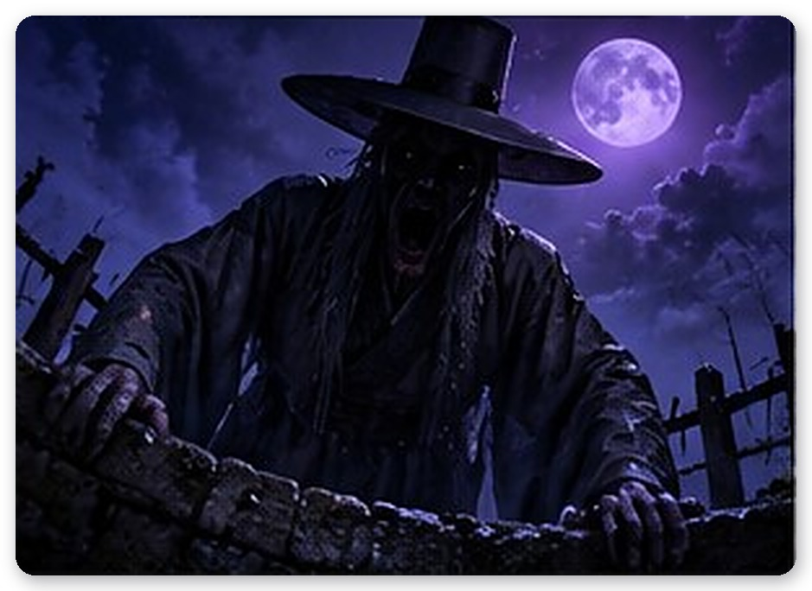

2장 — 도깨비불이 가는 길
어둠 속에서 목소리가 먼저 돌아왔다.
"살아 있네. 다행이다."
눈을 뜨자 왼쪽 어깨 위에 여우구슬이 떠 있었다. 구슬이 희미하게 빛나고 있었다. 그런데 구미가 보이지 않았다.
"구미 씨?"
"이 모습이 덜 힘들어." 구슬이 가늘게 떨렸다. "사람 모양을 붙들고 있으면 금방 흩어지거든. 이렇게 네 옆에 붙어 있을게."
"그게 우물 위에 있었어요. 바로 위에."
"알아."
"근데 왜 안 죽였어요?"
구슬이 대답하지 않았다. 빛이 잠깐 흐려졌다가 돌아왔다. "일어나. 날이 밝기 전에 산을 넘어야 해."
우물 뒤로 난 산길은 한쪽이 절벽이었다. 소나무 뿌리가 바위를 움켜쥐고 버텼고, 발밑의 흙은 밤이슬에 젖어 미끄러웠다. 민호가 길을 잃고 머뭇거릴 때마다 구슬이 가느다란 빛줄기를 뻗어 방향을 짚어 주었다. 그 빛은 세 번 숨 쉴 동안만 머물다 사라졌다.
그리고 도깨비불이 있었다.
숲 사이사이에 푸른 불꽃이 둥둥 떠 있었다. 처음엔 반딧불인 줄 알았다. 그러나 반딧불은 사람 키 높이에 멈춰 서서 사람을 쳐다보지 않는다.
"저건 넋이야." 구미가 말했다. "죽었는데 갈 데가 없는."
첫 번째 불꽃은 길가 바위 밑에 있었다. 가까이 가자 불꽃 아래로 사람의 형체가 옅게 드러났다. 무릎을 끌어안은 젊은 사내였다. 목이 이상한 각도로 꺾여 있었고, 옷은 흠뻑 젖어 있었다.
"손을 대 봐. 그리고 들어 줘." 구미가 말했다. "넋이 가장 원하는 건 누가 자기 얘기를 들어 주는 거야."
민호가 손을 뻗자 차가운 기억이 손바닥을 타고 올라왔다. 열이 펄펄 끓던 밤. 마을 사람들이 횃불을 들고 몰려왔다. 역병이 옮는다고, 우물에 넣어 버리자고. 사내는 살려 달라고 빌지 않았다. 그저 어머니를 찾았다. 어머니는 사람들 뒤에서 얼굴을 가리고 있었다.
민호가 손을 떼려는 순간, 사내의 꺾인 목이 뚝 소리를 내며 돌아갔다. 젖은 눈이 민호를 똑바로 봤다. 입술이 움직였다. 입가로 검은 물이 흘러나왔다.
너도... 던져질 거야.
민호는 비명을 삼키며 손을 뗐다.
손을 뗐을 때 사내는 없었다. 도깨비불 하나가 조용히 꺼졌고, 구슬이 조금 더 밝아졌다.
민호는 한참 그 자리에 서 있었다.
산허리를 돌자 비탈이 나왔다. 멀리서 봤다면 작은 무덤 하나쯤으로 보였을 곳이었다. 그러나 무덤이 아니었다. 무덤을 만들어 줄 사람조차 남지 않은 곳이었다.
시신들이 비탈을 따라 흩어져 있었다. 거적에 대충 말려 굴려진 것, 거적조차 없이 삼베 한 장에 덮인 것, 짚신 한 짝만 남기고 흙에 반쯤 묻힌 것. 까마귀조차 오지 않았다. 까마귀도 먹을 것이 없어 떠난 땅이었다.
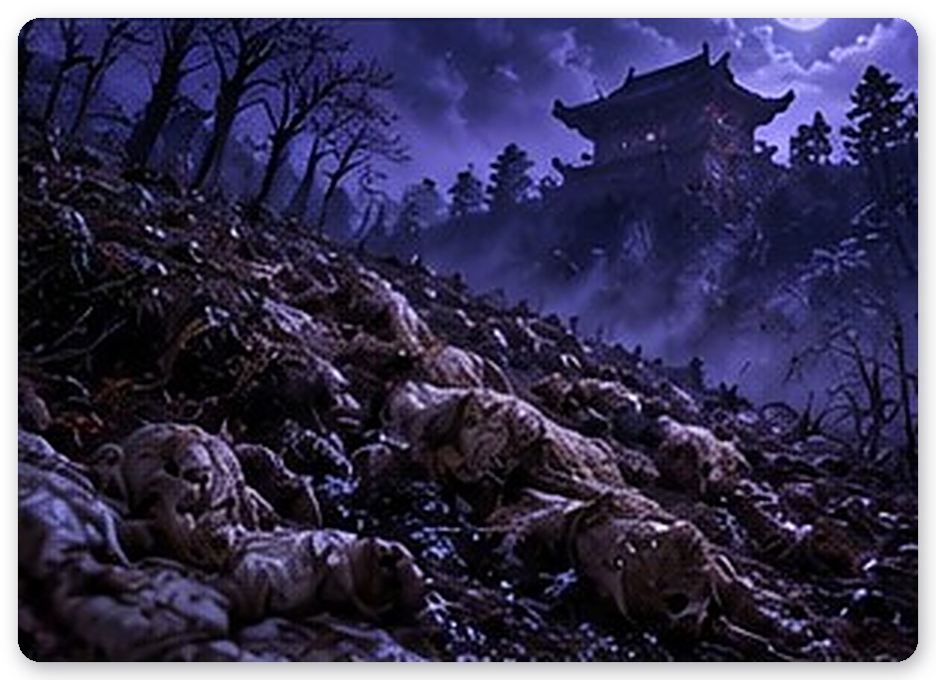
민호는 하나씩 손을 댔다.
어미 품에서 젖이 말라 죽은 갓난아이. 관아에 마지막 쌀 한 말을 빼앗기고 목을 맨 농부. 역병에 걸린 딸을 업고 의원을 찾아 산을 넘다 쓰러진 노인. 저마다 다른 이야기였지만 끝은 같았다. 아무도 오지 않았다는 것.
비탈을 반쯤 내려왔을 때 발목이 잡혔다.
민호는 그대로 고꾸라졌다. 거적 밖으로 뻗어 나온 손이 그의 발목을 움켜쥐고 있었다. 뼈만 남은 손가락이 바짓단 위로 살을 파고들었다. 떼어 내려 해도 떨어지지 않았다. 거적 안에서 무언가가 천천히 고개를 들었다. 거적이 얼굴 모양으로 불룩 솟았다.
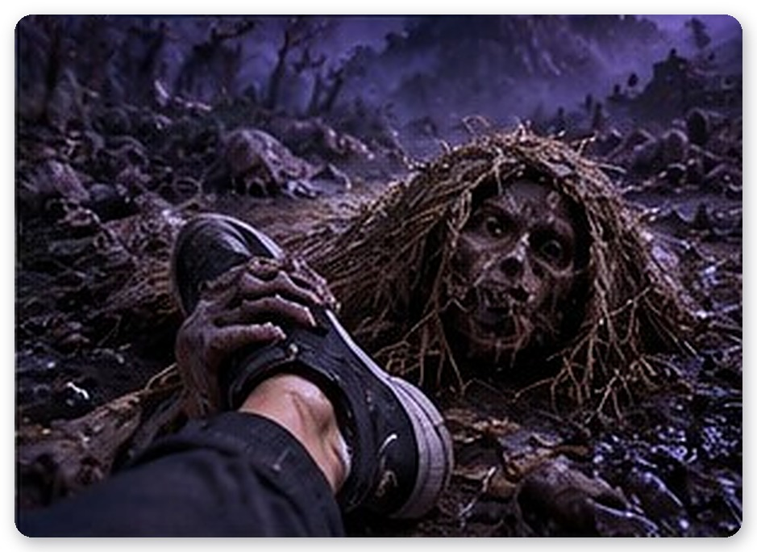
"하나 더 있어." 구미가 낮게 말했다. "얘는 아직 다 말하지 못했어."
민호는 떨리는 손을 그 손등 위에 얹었다. 끝없이 이어지는 배고픔의 기억이 밀려왔다. 발목을 쥔 손가락이 하나씩, 아주 천천히 풀렸다.
네 번째 시신 옆에서 민호의 손가락이 무언가에 걸렸다. 기름 먹인 종이로 싼 꾸러미였다. 풀어 보니 누렇게 바랜 서신 한 장이 나왔다. 한자는 절반도 읽지 못했다. 그러나 맨 끝의 서명만은 읽을 수 있었다. 윤태호(尹泰浩). 족보에서 본 그 이름이었다. 서명 옆에 찍힌 문양도 알아봤다. 할머니의 족보 표지에 찍혀 있던 것과 같은 문양이었다.
종이를 쥔 손이 굳었다. 손가락 마디마디가 얼어붙은 듯 펴지지 않았다. 차갑지 않았다. 뜨거웠다. 누군가의 손이 겹쳐져 제 손을 꽉 쥐고 있는 것 같았다.
"수사 서신이야." 구미의 목소리가 낮아졌다. "이 고을을 살피러 내려온 어사가 조정에 올리려던 거."
"윤태호. 우리 집안 사람이에요." 민호가 말했다. 목소리가 갈라졌다. "족보에, 실종이라고만..."
구미는 아무 말도 하지 않았다.
민호는 서신을 품에 넣고 비탈에 주저앉았다. 눈물이 났다. 왜 우는지 스스로도 몰랐다. 삼백오십 년 전 사람들이었다. 이름도 모르는. 그런데 손바닥에 남은 그들의 기억이 너무 가까웠다.
구슬이 한참 동안 그의 곁을 맴돌았다.
"왜 남의 일에 그렇게까지..."
구미의 목소리는 당황한 것처럼 들렸다. 비웃는 게 아니라, 정말로 이해하지 못하는 것처럼.
"남의 일 아니잖아요." 민호가 소매로 얼굴을 닦았다. "여기 있잖아요. 이 사람들."
구슬의 빛이 흔들렸다. 그 흔들림이 무슨 뜻인지, 민호는 그때 알지 못했다.
발밑에서 냉기가 올라왔다.
비탈 아래 안개가 끓고 있었다. 보라와 남색이 뒤섞인 안개 속에서 갓의 챙이 먼저 솟아올랐다. 그것이 비탈을 오르고 있었다.
민호는 뛰었다. 비탈은 가팔랐고 흙은 발을 붙잡았다. 스무 걸음쯤 올랐을 때 참을 수 없어졌다. 캠코더를 어깨 너머로 돌렸다. 직접 보는 게 아니라 화면이니까. 딱 한 번만.
LCD 속에서 그것이 훌쩍 커졌다. 도포 자락이 비탈 전체를 덮을 것처럼 부풀었다. 그리고 거리가, 순식간에 절반으로 줄었다.
"몇 번을 말해!" 구미가 소리쳤다. "화면도 눈이야! 보는 건 다 똑같아!"
민호는 캠코더를 가슴에 붙이고 앞만 보고 달렸다. 숨이 턱에 찼다. 다리가 먼저 멈추려 했다. 여섯 걸음, 일곱 걸음. 폐가 비명을 질렀다. 걸음이 저절로 느려졌다. 달리고 싶어도 몸이 허락하지 않았다.
어깨에 무언가 툭 내려앉았다. 가볍고, 차갑고, 축축한 것. 천 자락이었다. 검은 도포의 끝자락이 그의 어깨를 쓸고 지나갔다. 바로 뒤였다. 손을 뻗으면 닿을 거리. 아니, 이미 닿고 있었다.
"저기. 수풀."
능선 위 덤불 속으로 몸을 던졌다. 무릎을 끌어안고 숨을 죽였다. 구슬이 빛을 거의 꺼뜨린 채 그의 손바닥 안으로 파고들었다.
그것이 덤불 바로 앞을 지나갔다. 도포 자락이 풀잎을 스치는 소리가 처음으로 들렸다. 그것은 민호가 마지막으로 서 있던 자리에 멈춰 섰다. 고개를 이리저리 돌렸다. 냄새를 맡는 짐승 같았다.
그리고 허리를 굽혔다.
갓의 챙이 덤불 위로 내려왔다. 잎사귀 사이로 도포 자락이 민호의 운동화 앞코에 닿았다. 숨을 쉬면 안 됐다. 민호는 제 손으로 입을 틀어막았다. 이마에서 땀 한 방울이 흘러 코끝에 맺혔다. 떨어지면 잎사귀에 닿아 소리가 날 것이다. 땀방울이 점점 무거워졌다. 구슬이 손바닥 안에서 미친 듯이 떨었다.
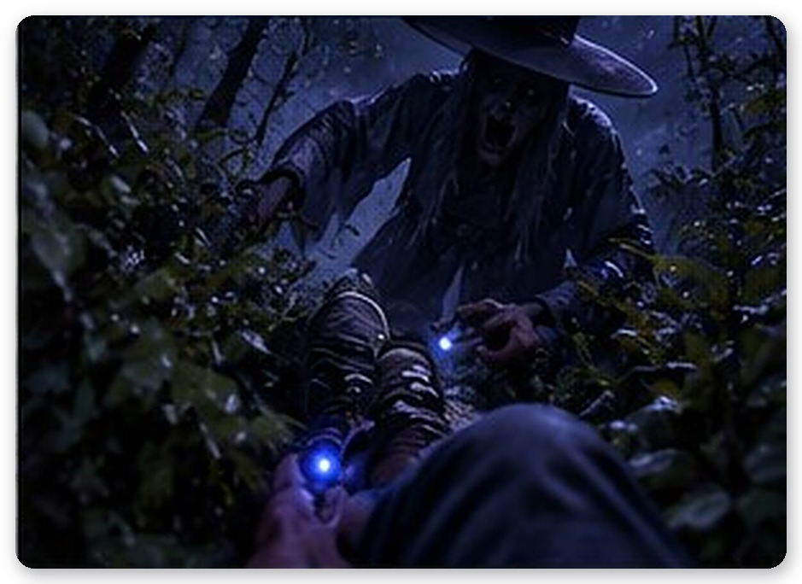
하나, 둘, 셋... 열아홉, 스물.
땀방울이 떨어지기 직전, 갓의 챙이 천천히 들렸다. 한참을, 정말 한참을 서 있다가 그것은 안개 속으로 천천히 멀어졌다.
민호는 그제야 숨을 쉬었다. 떨리는 손을 땅에 짚는데 손끝에 차가운 쇠붙이가 닿았다. 흙을 털어 내자 놋쇠 자 하나가 나왔다. 눈금이 촘촘히 새겨진, 손바닥 두 개 길이의 자였다.
"유척이네." 구미가 말했다. "어사들이 들고 다니던 거야. 관아의 됫박이 정직한지, 형틀이 법도에 맞는지 재던 자."
"백성들 쌀을 속여 뺏는지 재던 거네요."
"...그래."
민호는 유척을 서신 옆에 넣었다. 그 사람은 이걸 들고 이 산을 올랐을 것이다. 비탈의 시신들을 보면서. 그리고 돌아가지 못했다.
능선을 넘자 돌계단이 나타났다. 끝이 보이지 않을 만큼 길었다. 계단을 다 올랐을 때 민호는 고개를 한참 젖혀야 했다.
일주문이었다. 사진으로 본 어떤 절의 문보다도 컸다. 굵은 기둥 두 개가 하늘을 받치고 섰고, 그 위로 겹겹의 처마가 날개처럼 펼쳐졌다. 문 너머로 낮고 넓은 전각들의 지붕이 달빛을 받아 끝없이 이어졌다. 문은 닫혀 있었다.
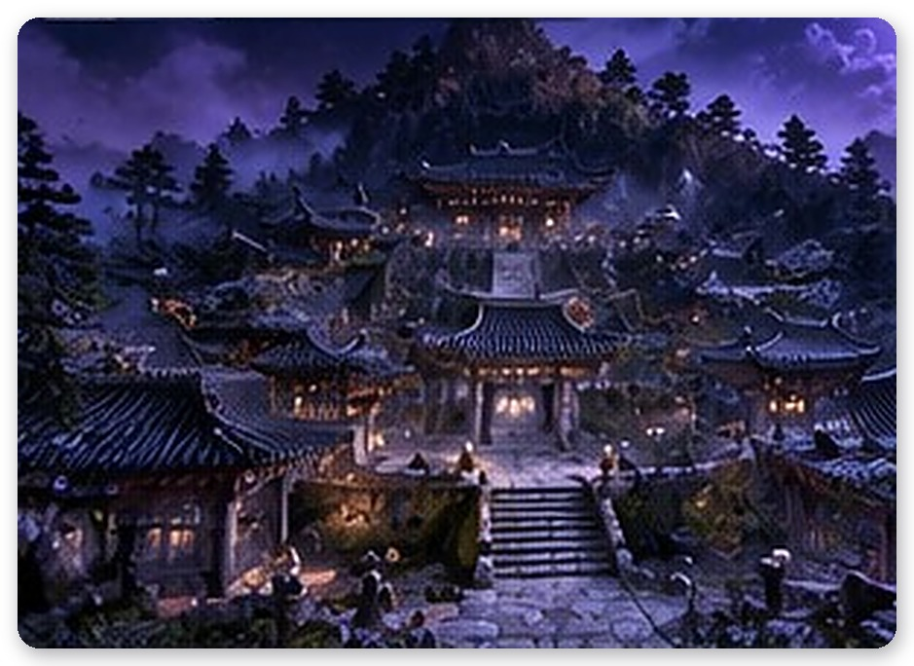
"저 안이 결계야." 구미가 말했다. "그게 들어오지 못하는 곳. 그런데 문지기가 있어."
일주문 앞마당은 공양 터였다. 무너진 공양간 옆에 커다란 가마솥이 뒤집혀 있었다. 빈 쌀가마가 마당 여기저기 널렸고, 깨진 사발 조각이 흰 이처럼 흙에 박혀 있었다.
그 사이를 노승 하나가 걷고 있었다.
뼈에 가죽만 씌운 듯 말라 있었다. 낡은 장삼 위로 걸친 가사는 색이 다 빠졌고, 두 손에는 빈 발우를 받쳐 들었다. 검은 기운이 실타래처럼 그의 몸을 감고 있었다. 그는 같은 자리를 돌고 또 돌았다. 누군가에게 밥을 나눠 주려는 사람처럼.
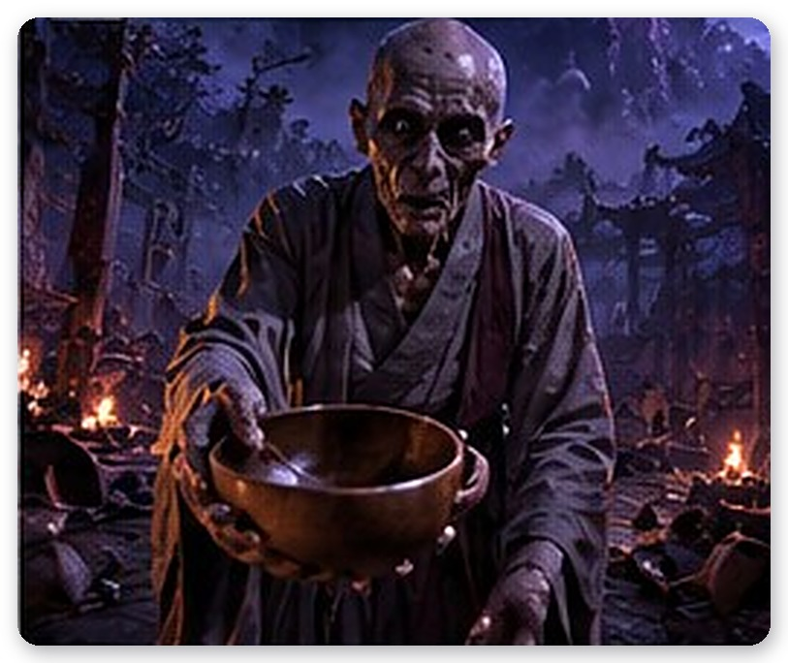
"이 절의 주지야." 구미가 속삭였다. "흉년에 곳간을 다 열어 사람들을 먹였어. 마지막 한 톨까지. 그리고 자기는 굶어 죽었지. 그런 넋은 두억시니가 좋아해. 남을 위해 텅 빈 넋일수록 채워 넣기 쉬우니까."
두억시니. 민호는 그 이름을 처음 들었다. 이름만으로도 목구멍이 막혔다.
주지가 고개를 들었다. 움푹 꺼진 눈구멍이 민호를 찾았다.
민호는 뛰었다. 주지가 뒤따랐다. 늙은이의 걸음이라고 믿을 수 없을 만큼 빨랐다. 뒤에서 목소리가 따라왔다. 갈라지고 메마른, 목구멍에 흙이 찬 목소리였다.
한 술... 받으시오... 한 술만...
빈 발우를 휘젓는 숟가락 소리가 났다. 달그락, 달그락. 아무것도 담기지 않은 그릇을 긁는 소리. 그 소리가 민호의 바로 등 뒤까지 따라붙었다. 공양간 뒤로 돌아 숨었을 때, 무너진 벽 틈에서 종이 한 장이 삐져나와 있는 게 보였다. 이름과 숫자가 줄줄이 적혀 있었다. 김가네 다섯 식구, 보리 두 되. 박씨 과부, 쌀 한 되. 이름 모를 아이, 죽 한 그릇.
"구휼 기록이야." 구미가 말했다. "누구에게 무엇을 얼마나 나눠 줬는지."
마당 세 곳에 무너진 제단이 있었다. 민호는 기록을 찾아 하나씩 올렸다. 첫 장을 올리자 주지가 걸음을 멈추고 발우를 내려다봤다. 두 번째 장을 올리자 그의 입술이 달싹였다. 무언가를 기억해 내려는 것처럼. 그러나 그때마다 검은 기운이 그를 더 세게 조였고, 그는 더 빨리, 더 사납게 마당을 돌았다.
주지가 코앞까지 다가왔을 때 민호는 구슬 빛을 그의 얼굴에 정면으로 쏟았다. 여우구슬이 눈부시게 빛났다. 주지가 움찔 멈춰 섰다. 빛 속에서 그의 얼굴은 무섭다기보다 슬펐다. 너무 오래 굶은 사람의 얼굴이었다.
세 번째 기록이 제단에 놓였다.
빈 발우가 흙바닥에 떨어져 굴렀다. 주지가 무릎을 꿇었다. 검은 기운이 연기처럼 풀려 흩어졌다.
민호는 그의 어깨에 손을 얹었다.
기억이 밀려왔다. 곳간 바닥을 긁어 모은 마지막 쌀 한 줌. 그걸로 끓인 묽은 죽 한 그릇. 주지는 그 그릇을 일주문 앞에 쓰러진 아이의 입에 흘려 넣었다. 아이가 눈을 떴다. 주지는 웃었다. 그리고 그 자리에서 다시는 일어나지 못했다.
"고맙습니다."
주지의 입술이 그렇게 움직였다. 그가 사라진 자리에서 일주문이 천천히 열렸다.
구슬이 민호의 어깨 근처로 올라왔다.
"너, 이상한 애구나."
"그 말 오늘만 세 번째예요."
"한 번도 안 했는데."
"속으로 했잖아요. 떨리는 거 다 보여요."
구슬이 대답 대신 한 번 깜빡였다. 민호는 문턱을 넘었다.

3장 — 결계 안에서
문턱을 넘자 소리가 사라졌다.
산길 내내 귓가에 들러붙어 있던 것, 바람도 벌레도 아닌 어떤 웅웅거림이 끊겼다. 민호는 그제야 그 소리가 계속 나고 있었다는 걸 알았다. 왼쪽 어깨 위의 구슬도 떨림을 멈췄다. 산을 오른 뒤 처음이었다.
"여기선 쉬어도 돼." 구미가 말했다. "적어도, 그건 못 들어와."
경내는 넓었다. 너무 넓었다. 마당 하나를 가로지르는 데 한참이 걸렸고, 전각 하나의 기둥은 어른 둘이 팔을 벌려야 겨우 둘러쌀 만했다. 처마 밑 단청은 빛이 바래 핏물 같은 붉은색과 이끼 같은 푸른색만 겨우 남았다. 지붕 몇 곳은 내려앉아 서까래가 갈비뼈처럼 드러났다. 그 틈으로 달빛이 쏟아졌다.
두 번째 문, 천왕문 앞에서 민호는 걸음을 멈췄다.
문 양옆으로 사천왕상이 서 있었다. 칠이 벗겨진 얼굴에 눈알만 희번덕거렸다. 민호가 한 발 다가서자 그중 하나가 목을 꺾어 그를 내려다봤다. 돌이 갈리는 소리가 났다. 그것이 들고 있던 칼이 천천히 들렸다.
민호는 뒷걸음질 쳤다. 칼이 그가 서 있던 자리의 박석을 쪼갰다.
"그냥은 못 지나가." 구미가 말했다. "옆으로 돌아. 대웅전 앞에 뭔가 있어. 여기 오기 전에... 누가 굿을 했던 냄새가 나."
담을 따라 돌아간 대웅전 앞마당은 난장판이었다. 대나무 장대에 매단 깃발 다섯 개가 찢긴 채 쓰러져 있었다. 파랑, 하양, 빨강, 검정, 노랑. 누런 종이에 붉은 글씨를 휘갈긴 부적들이 바닥에 흩어져 있었고, 녹슨 방울 한 묶음과 날이 무딘 신칼이 제상 옆에 나뒹굴었다. 짚으로 엮은 작은 사람 인형, 제웅 하나가 목이 꺾인 채 엎어져 있었다. 그리고 마당 전체에 소금과 쌀알이 원을 그리며 뿌려져 있었다.
"오방기야." 구미가 쓰러진 깃발들을 가리켰다. "동서남북과 가운데. 무당이 신을 부르고 막을 치는 자리."
"무당은 어디 있어요?"
구슬이 대웅전 쪽으로 기울었다. 굳게 닫힌 문 너머에서 아주 희미하게, 방울 소리가 한 번 울렸다.
민호는 제상 옆에서 소금 자루를 찾았다. 반쯤 남아 있었다. 사천왕 앞으로 돌아가 소금을 한 움큼 뿌리자, 칼을 든 돌팔이 공중에서 멈췄다. 소금이 닿은 자리에서 연기가 피어올랐다. 민호는 굳어 버린 석상의 발등에 손을 얹었다.
돌 속에도 넋이 있었다. 이 문을 지키라는 명을 받은 것이, 문 앞에서 굶어 쓰러지는 사람들을 수없이 내려다봐야 했던 괴로움이. 석상이 잠잠해지자 그 발치에서 붉은 천 조각 하나가 드러났다. 찢긴 붉은 오방기의 한 자락이었다.
"하나." 구미가 말했다. "네 개를 모아야 해. 동서남북. 그래야 가운데가 열려."
나한전은 조용했다.
조용해서 더 무서웠다. 법당 안팎에 작은 돌 나한들이 수백 개 앉아 있었다. 어떤 것은 웃고, 어떤 것은 울고, 어떤 것은 귀를 후비고 있었다. 여우구슬이 빛나며 한 줄을 비추는 동안, 등 뒤에서 돌이 끌리는 소리가 났다.
돌아보자 나한 하나가 한 자 가까이 다가와 있었다. 비추자 멈췄다. 웃는 얼굴 그대로.
"얘들은 반대야." 구미의 목소리가 굳었다. "보면 멈추고, 안 보면 와."
민호는 이를 악물었다. 산에서 배운 걸 전부 뒤집어야 했다. 이번엔 눈을 떼면 안 됐다. 눈을 감는 건 더더욱. 그는 여우구슬의 빛과 캠코더 화면으로 나한들을 묶어 두며 한 걸음씩 옆으로 걸었다. 눈이 따가웠다. 깜빡이는 순간마다 돌 끌리는 소리가 났다. 소금으로 길을 트고, 멈춘 나한에게 손을 얹고, 또 하나를 정화했다.
그때 여우구슬의 빛이 깜빡였다.
한 번. 빛이 꺼졌다가 돌아왔다. 그 반 초 사이에 돌 끌리는 소리가 사방에서 동시에 났다. 사각사각사각. 빛이 돌아왔을 때 나한들은 전부 한 자씩 가까워져 있었다. 웃는 얼굴, 우는 얼굴, 귀를 후비던 얼굴이 전부 민호를 향해 돌아가 있었다.
또 깜빡였다. 이번엔 길었다. 하나. 둘.
귓가에서 누군가 킥킥 웃었다.
빛이 돌아왔다. 코앞이었다. 나한 하나가 민호의 얼굴 바로 앞, 숨결이 닿을 거리에서 입을 찢어지게 벌리고 웃고 있었다. 민호는 소리도 내지 못하고 구슬을 그 얼굴 쪽으로 돌렸다. "구미 씨, 제발." 여우구슬이 떨리며 다시 빛났다. 빛이 가까스로 버텼다. 마지막 나한 밑에서 푸른 오방기 자락이 나왔다.
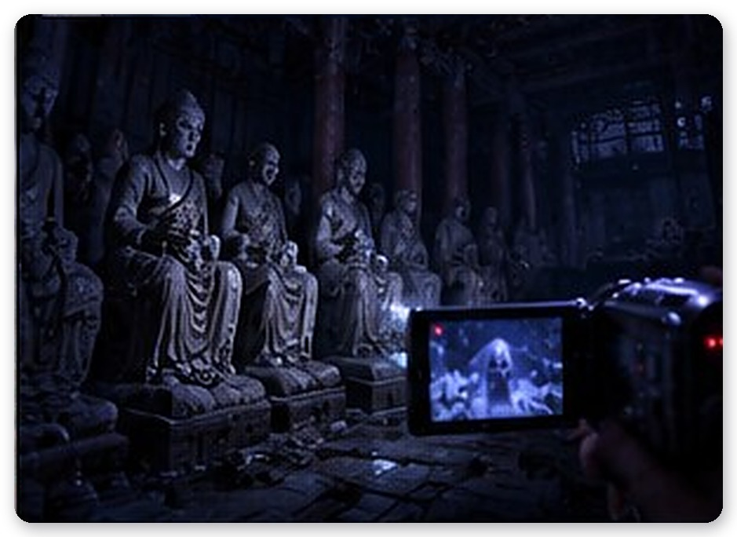
명부전의 벽에는 시왕도가 걸려 있었다.
저승의 열 왕이 죽은 자를 심판하는 그림이었다. 그 아래 지옥도 속 망자들이 끓는 솥과 칼산 사이에서 몸부림쳤다. 민호가 들어서자 그림 속 망자 하나가 고개를 들었다. 그리고 화폭에서 손을 뻗어 기어 나왔다. 하나, 둘, 열.
민호는 제단 위의 부적 묶음을 낚아챘다. 앞장선 망자의 이마에 부적을 붙이자 그것이 그대로 굳었다. 소금을 뿌려 무리를 멈추고, 하나씩 손을 얹었다. 망자들의 기억은 짧고 날카로웠다. 굶주림에 이웃의 곳간을 턴 죄, 역병 걸린 가족을 버리고 도망친 죄. 저승에서도 용서받지 못한 이들이었다. 민호는 그들의 이야기를 끝까지 들었다. 판결은 그의 몫이 아니었다.
마지막 망자가 사라지고 하얀 오방기 자락이 나온 뒤, 민호는 시왕도 한 귀퉁이에서 이상한 그림 하나를 발견했다.
다른 그림들과 붓질이 달랐다. 나중에 누군가 덧그린 것 같았다. 우물이었다. 우물가에 흰 여우 한 마리가 앉아 있고, 그 앞에 갓 쓴 사내가 쓰러져 있었다. 그리고 우물에서부터 붉은 실 한 가닥이 그림 밖으로 길게 뻗어 나갔다. 실 위에 작은 글씨가 줄지어 적혀 있었다. 윤, 윤, 윤, 윤. 대를 따라 내려가는 이름들.
그 끝에 빈칸이 하나 있었다.
빈칸 자리의 붉은 실은 다른 곳과 달랐다. 젖어 있었다. 민호가 손가락을 대자 끈적한 것이 묻어났다. 비릿한 쇠 냄새. 물감이 아니었다. 그리고 그 순간, 시왕도 속 열 명의 왕이 일제히 눈알을 굴려 민호를 내려다봤다.
"이게 뭐예요."
구슬은 대답하지 않았다.
"구미 씨. 이게 뭐냐고요."
"...열쇠야." 한참 만에 구미가 말했다. 목소리가 이상할 만큼 담담했다. "봉인을 완성하려면 윤씨의 피가 필요했어. 삼백오십 년 전엔 그게 없었어. 그래서 기다렸어. 너희 집안 사람이 그 우물을 들여다볼 때까지. 할멈은 끝까지 안 들여다봤고."
"그래서 나를 부른 거예요? 처음부터?"
"응."
"내가 뭘 할 수 있는지 알고?"
"네가 뭘 할 수 있는지는 몰랐어. 네 피가 뭘 할 수 있는지만 알았지."
민호는 웃었다. 웃음 끝이 떨렸다. "그럼 나는 뭔데요. 열쇠? 쓰고 버리는?"
구미는 변명하지 않았다. 아니라고도 하지 않았다. 구슬의 빛만 아주 조금, 꺼질 듯 어두워졌다.
민호는 명부전을 나왔다. 구슬은 여전히 그의 왼쪽 어깨 위에 있었다. 떨어져 달라고 할 수도 있었다. 하지만 그는 그 말을 하지 않았고, 구슬도 떠나지 않았다.
그 뒤로 구슬은 이상하게 굴었다. 민호가 발걸음을 멈추면 떨렸다. 혼령 앞에 오래 서 있으면 떨렸다. 뒤를 돌아보면, 거기 아무것도 없는데도 떨렸다.
산신각은 경내의 가장 뒤편, 숲과 맞닿은 곳에 있었다.
결계의 끝이었다. 눈에 보이진 않았지만 민호는 알 수 있었다. 한 발 앞의 공기가 물처럼 일렁였다. 그리고 그 너머에 그것이 서 있었다.
오방기 조각을 하나 찾을 때마다 결계가 얇아진다는 걸 민호는 이제 알았다. 처음엔 숲 저편에 점처럼 서 있던 그것이, 지금은 결계 바로 바깥에 있었다. 산신각 지붕보다 높은 갓. 결계에 닿을 듯 말 듯한 도포 자락.
민호는 그것을 똑바로 봤다. 일부러.
그것이 커졌다. 결계가 비명처럼 떨렸다.
그것이 결계에 얼굴을 댔다. 유리창에 짓눌린 얼굴처럼, 어둠이 보이지 않는 벽 위로 납작하게 퍼졌다. 쩍. 금이 가는 소리가 났다. 쩍. 민호의 발끝 한 뼘 앞에서. 그래도 그것은 들어오지 못했다. 민호는 눈을 떼지 않았다. 달빛이 그것의 허리춤을 비췄다. 우물 위에서 봤던 둥근 쇠패. 말이 새겨진.
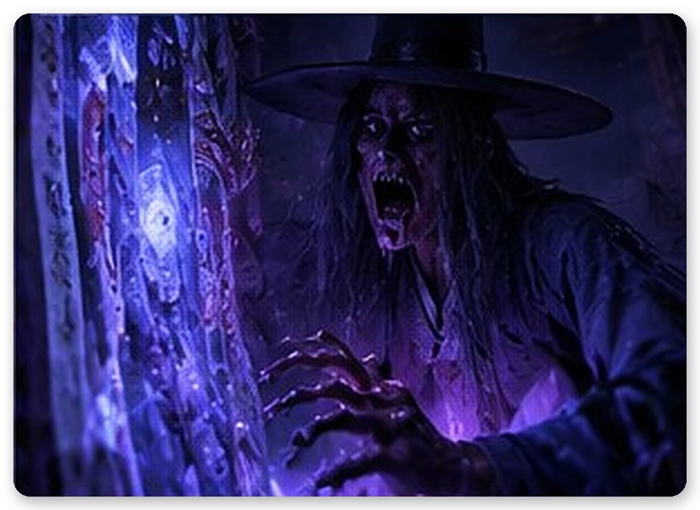
마패였다.
"구미 씨." 민호가 조용히 말했다. "저거, 윤어사죠."
구슬이 한 번, 크게 떨렸다. 그뿐이었다.
산신각 뒤편 숲에서 떠도는 악귀들을 정화하고 검은 오방기 자락을 찾았을 때, 대웅전의 문이 저절로 열렸다.
법당 안에는 불상 세 분이 어둠 속에 앉아 있었다. 무너진 천장으로 달빛이 쏟아져 바닥의 굿판을 비췄다. 그 한가운데에서 무당이 춤을 추고 있었다.
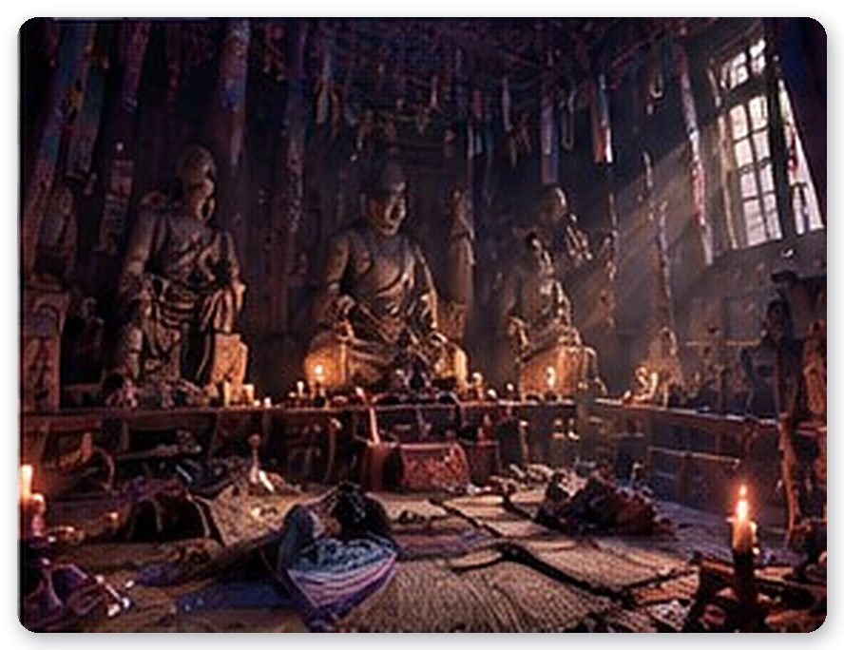
붉은 쾌자 자락이 휘날렸다. 오방색 띠가 팔에서 뱀처럼 휘감겼다. 머리에 쓴 관은 비뚤어져 있었고, 흰자위만 남은 눈은 천장을 향해 있었다. 방울이 울렸다. 셋. 민호는 본능적으로 몸을 낮췄다. 신칼이 그의 머리 위를 스쳐 기둥에 박혔다.
무당의 목이 뒤로 꺾였다. 사람의 목이 꺾일 수 있는 각도가 아니었다. 거꾸로 뒤집힌 얼굴이 민호를 봤다. 그리고 입이 열렸다.
"민호야."
할머니의 목소리였다.
"들여다보지 마라, 민호야. 들여다보면 커진다. 이리 온. 할미가 눈 가려 주마."
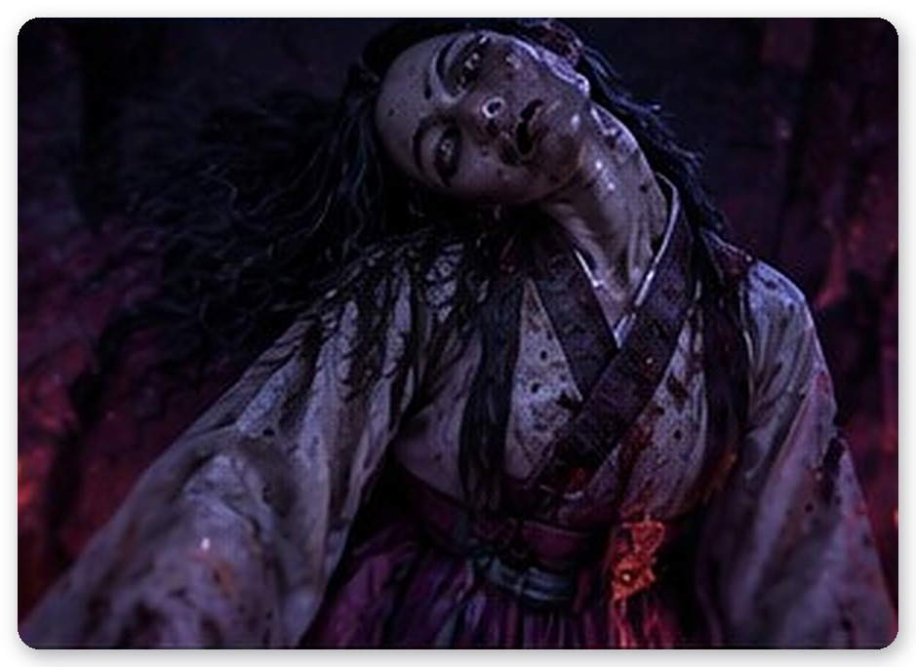
민호의 다리가 저절로 한 걸음 나아갔다. 차가운 손바닥. 늘 차갑던 그 손바닥이, 지금 이 순간 견딜 수 없이 그리웠다.
"그건 네 할머니가 아니야!" 구미가 외쳤다. "정신 차려!"
"씌었어." 구미가 말했다. "두억시니한테. 역병을 끝내려고 굿을 하다가 불러들여선 안 될 걸 불렀어."
"어떻게 해요."
"굿을 거꾸로 돌려. 그 여자가 연 문을 네가 닫는 거야."
민호는 굿판의 네 모서리를 봤다. 장대 꽂이가 비어 있었다. 방울 소리를 세며, 날아오는 신칼을 피하며, 그는 모아 온 오방기 네 자락을 하나씩 꽂았다. 빨강. 파랑. 하양. 검정. 깃발이 설 때마다 무당의 춤이 흐트러졌다.
네 번째 깃발이 서자 무당의 등 뒤에서 무언가가 찢어지는 소리가 났다.
팔이었다. 누렇고 앙상한, 사람의 것이라기엔 너무 긴 팔들이 무당의 어깨 뒤에서 하나둘 돋아났다. 여섯, 일곱. 손가락 끝에는 짐승의 발톱이 달려 있었다. 팔들이 바닥을 쓸었다. 불단이 부서지고 향로가 날아갔다.
민호는 불단 아래로 굴러 들어갔다. 팔이 머리 위를 지나갔다. 한 번, 옆구리를 스쳤다. 숨이 멎을 만큼 아팠다. 또 한 번. 시야 가장자리가 까맣게 물들었다.
팔들이 거둬질 때마다 무당이 비틀거렸다. 민호는 그 틈에 뛰어나가 그녀의 어깨에 손을 얹었다. 세 번.
그리고 제상에 남은 마지막 깃발, 노란 오방기를 굿판 한가운데에 꽂았다.
무당이 비명을 질렀다. 누런 팔들이 연기처럼 풀려 무너진 천장으로 빨려 나갔다. 방울이 바닥에 떨어져 굴렀다. 무당이 쓰러졌다.
한참 뒤, 그녀가 눈을 떴다. 흰자위가 아니라 사람의 눈이었다. 지치고 늙은 눈.
"끝났소?"
"아뇨." 민호가 말했다. "아직요."
무당은 천장의 구멍을 올려다봤다. "그것은 굶주림을 먹고 사오. 흉년에 살이 찌고 역병에 힘을 얻지. 내가 불러낸 게 아니오. 이미 이 땅에 있었소. 나는 문을 조금 더 열었을 뿐."
"어디로 갔어요."
"처음 봉인된 곳으로." 무당의 시선이 민호의 왼쪽 어깨 위, 구슬에 머물렀다. 그리고 그녀는 알 수 없는 표정으로 고개를 숙였다. "우물이오. 여우 아씨가 제 몸을 던져 막아 둔 그 우물."
경내 어딘가에서 유리가 깨지는 것 같은 소리가 났다. 민호는 그게 무슨 소리인지 알았다.
결계가 거의 사라지고 있었다.

4장 — 돌아보는 자
민호는 굿판에서 오방기 다섯 자루를 뽑아 한데 묶었다. 무당은 말리지 않았다. 대신 그의 손목에 부적 두 장을 쥐여 주며 말했다.
"아씨를 원망하지 마시오. 그 우물가에서 무슨 일이 있었는지 알면."
민호는 대답하지 않았다. 구슬도 아무 말 하지 않았다.
일주문의 문턱은 들어올 때보다 높게 느껴졌다. 한 발을 넘기자 귀가 먹먹해졌다. 결계 안의 고요가 등 뒤로 닫혔다. 그리고 다시, 그 웅웅거림이 돌아왔다. 아까보다 훨씬 가까이.
돌계단 끝, 안개가 고인 산 아래에 그것이 서 있었다.
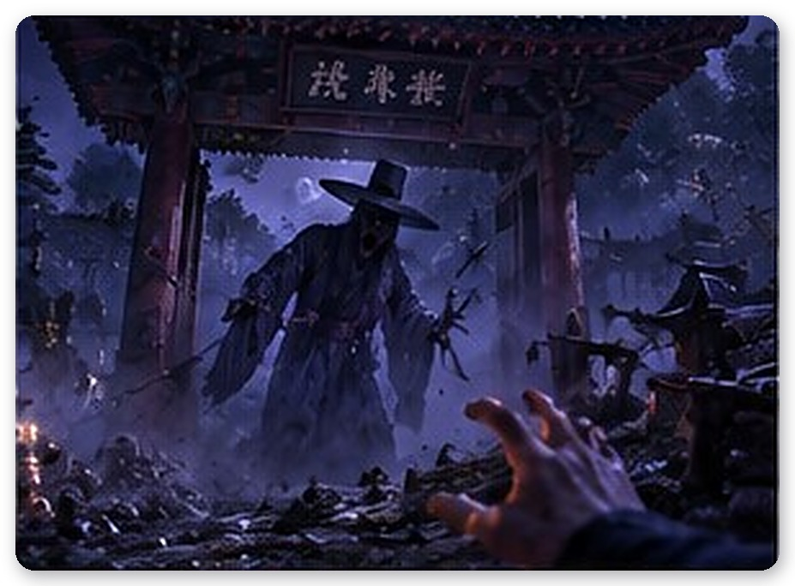
더는 사람 크기가 아니었다. 갓의 챙이 계단 양옆의 소나무 우듬지에 걸릴 만큼 컸다. 도포 자락은 계단 수십 단을 검은 물처럼 덮고 있었다. 그것이 고개를 들었다. 얼굴 자리의 어둠이 정확히 민호를 향했다.
"보지 마." 구미의 목소리가 떨렸다. "결계가 없어. 이젠 줄어들어도 예전만큼 작아지지 않아."
민호는 계단 옆 샛길로 몸을 던졌다. 등 뒤에서 일주문이 쿵 하고 닫혔다. 돌아갈 곳이 없어졌다.
발소리가 있었다. 처음으로, 등 뒤에서 분명하게. 쿵. 쿵. 그리고 심장 소리가 거기에 겹쳤다. 자기 것인지 그것의 것인지 알 수 없었다. 발소리는 가까워졌다 멀어졌다를 반복했다. 민호가 멈추면 발소리도 멈췄다. 반 박자 늦게. 민호가 다시 뛰면 발소리도 다시 시작됐다. 반 박자 늦게. 흉내 내고 있었다. 멀어질 때마다 확인하고 싶었다. 정말 멀어졌는지. 가까워질 때마다 확인하고 싶었다. 얼마나 가까운지.
한 번, 참지 못하고 돌아봤다.
그것이 훌쩍 커졌다. 샛길 양옆의 나무들이 그것의 무릎 높이밖에 되지 않았다. 민호는 비명을 삼키며 다시 앞을 봤다. 얼굴 옆으로 차가운 바람이 스쳤다. 손끝이었다. 한 뼘만 더 가까웠다면.
샛길이 끝나자 절벽이었다.
깎아지른 벼랑을 따라 좁은 돌길이 한 줄로 이어졌다. 오른쪽에는 낡은 나무 말뚝에 밧줄 난간이 축 늘어져 있었고, 그 너머로는 안개의 바다였다. 발을 헛디디면 바닥이 어디인지도 모를 곳으로 떨어질 것이다. 숨을 곳이 없었다. 수풀도, 벽도, 아무것도.
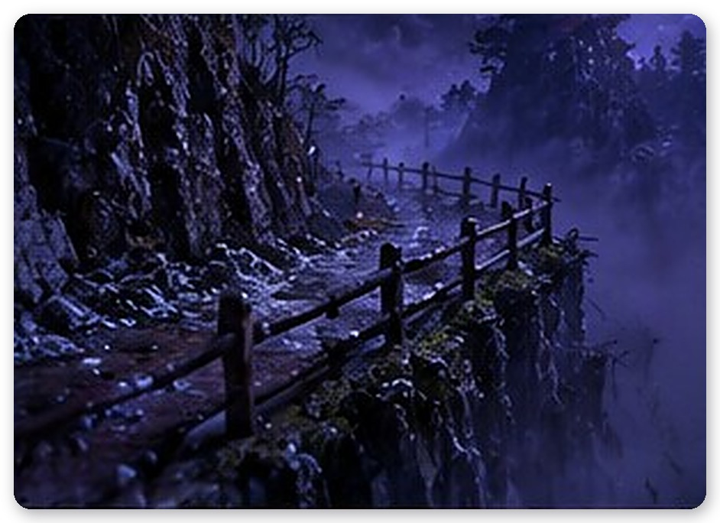
"앞만 봐." 구미가 말했다. "걸어. 뛰지 말고. 숨이 차면 다음엔 못 뛰어."
민호는 걸었다. 밧줄 난간을 붙잡은 손바닥이 거칠게 쓸렸다.
세 번째 말뚝을 짚는 순간, 말뚝이 뿌리째 뽑혔다.
몸이 절벽 쪽으로 기울었다. 발 하나가 허공을 밟았다. 안개 속으로 아래가 보였다. 바닥이 아니었다. 얼굴들이었다. 안개 속에 떠 있는 수십 개의 하얀 얼굴들이 일제히 위를 올려다보고 있었다. 입을 벌린 채. 기다리던 것처럼.
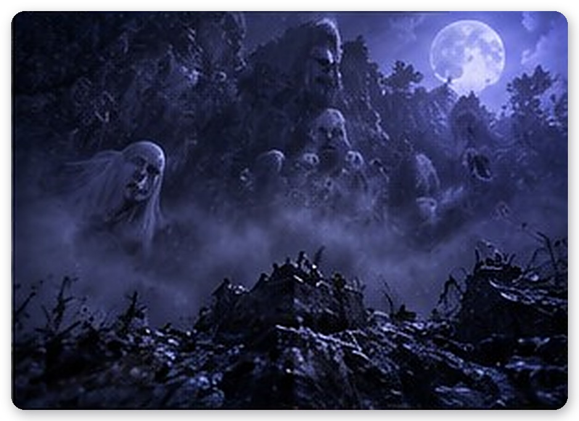
민호는 바위 모서리를 움켜쥐고 몸을 끌어올렸다. 손톱 하나가 들렸다. 아픔은 나중에야 왔다. 뒤에서 발소리가 따라왔다. 안 보고 있으니 그것은 줄어들고 있을 것이다. 그래도 가까워지고 있었다. 줄어드는 것과 다가오는 것이 동시에 일어나고 있었다. 그게 이 괴물의 가장 잔인한 점이었다. 등을 돌려도 도망친 게 아니었다.
절벽 중간에 바위 틈 하나가 있었다. 민호는 거기에 등을 붙이고 숨을 몰아쉬었다. 발소리가 멈췄다. 그것도 기다리고 있었다.
"구미 씨."
"응."
"아까 무당이 한 말. 우물가에서 무슨 일이 있었는지."
구슬이 잠시 침묵했다. "우물에 가면 알게 돼."
"지금 말해 주면 안 돼요?"
"지금 말하면 넌 돌아볼 거야."
민호는 그 말의 뜻을 알 수 없었다. 그러나 구미의 목소리가 처음으로 애원처럼 들렸다는 것만은 알았다.
절벽길 끝에 무너진 암자가 있었다.
기와지붕이 통째로 주저앉아 기둥 몇 개만 남았다. 그리고 암자 마당과 나무 사이사이에 돌 나한들이 흩어져 있었다. 이끼가 앉고 코가 떨어져 나간 나한들이 제각기 다른 방향을 보고 있었다. 몇몇은 민호 쪽을 보고 있었다.
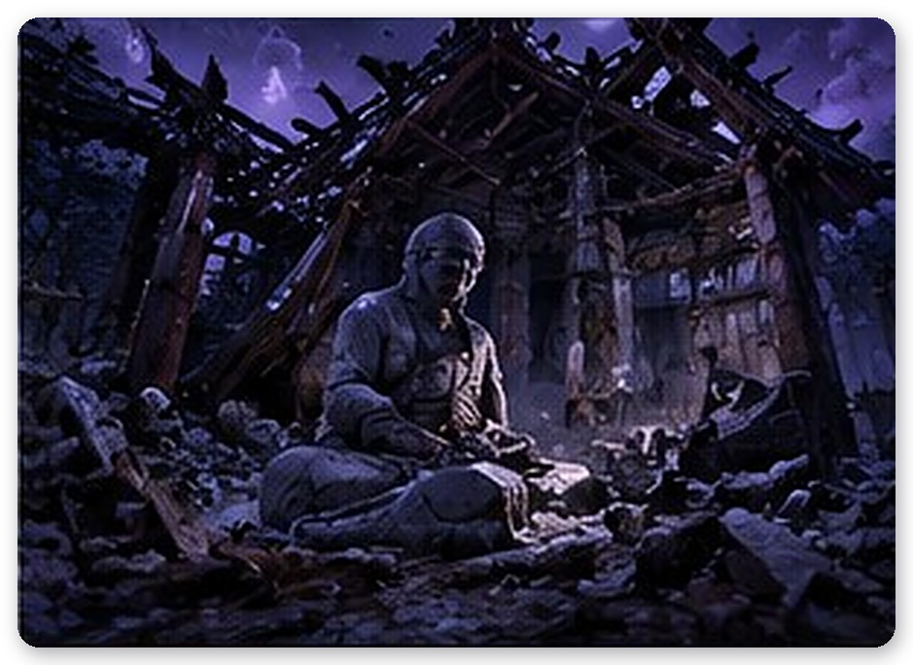
등 뒤에서 발소리가 다시 시작됐다.
민호는 그 자리에 얼어붙었다. 앞에는 봐야 멈추는 것들이 있었다. 뒤에는 보면 커지는 것이 있었다. 앞을 보면 뒤가 다가오고, 뒤를 보면 앞이 다가온다. 눈을 감으면 둘 다 다가온다.
"앞을 봐." 구미가 말했다. "뒤는 내가 들을게. 너는 앞만 봐. 절대 돌아보지 마."
민호는 여우구슬의 빛으로 나한들을 하나씩 묶으며 앞으로 나아갔다. 소금을 뿌려 길을 텄다. 손을 얹어 하나를 정화할 때마다 등 뒤의 발소리가 한 걸음씩 가까워졌다. 목덜미가 얼어붙었다. 그래도 돌아보지 않았다. 구슬이 떨리는 박자로 거리를 알려 주었다. 멀리. 조금 가까이. 가까이.
그리고 구슬이 떨림을 멈췄다.
멈춘 게 무슨 뜻인지 묻지 않아도 알았다. 너무 가까워서, 더 알려 줄 것이 없다는 뜻이었다. 목덜미에 차가운 숨이 닿았다. 젖은 숨. 우물가에서 들었던 그 숨.
민호는 마지막 나한을 향해 소금을 던지고, 돌아보지 않은 채 앞으로 몸을 던졌다.
마지막 나한을 지나 암자 뒷문을 빠져나왔을 때, 민호는 무릎을 꿇고 헛구역질을 했다.
구슬이 그의 얼굴 가까이 내려왔다.
"괜찮아? 넌 봉인의 열쇠니까, 여기서 쓰러지면..."
그녀가 말을 멈췄다.
긴 침묵이 있었다. 그리고 전혀 다른 목소리가 나왔다. 작고, 조금 갈라진.
"아니. 그냥 살아."
민호는 고개를 들었다. 구슬의 푸른빛 속에 무언가 다른 색이 스며 있었다. 따뜻한, 금빛 같은 것.
"그냥, 살아서 나가."
민호는 대답 대신 일어섰다.
시신 비탈의 아랫자락이었다. 산을 오를 때 지났던 그 비탈의 가장 밑바닥. 올라갈 때보다 시신이 더 많아 보였다. 달이 기울어 그림자가 길었다.
발밑의 흙이 무너졌다.
민호는 비탈 아래로 굴렀다. 돌에 부딪히고, 거적에 걸리고, 마지막으로 날 선 바위에 손바닥을 짚으며 멈췄다. 손바닥이 찢어졌다. 뜨거운 피가 손목을 타고 흘렀다. 캠코더가 저만치 굴러가 화면을 위로 한 채 멈췄다.
일어날 수 없었다. 다리에 힘이 들어가지 않았다.
그것이 비탈 위에서 내려왔다. 서두르지 않았다. 도망칠 곳이 없다는 걸 아는 것처럼. 민호는 눈을 감지 않았다. 감을 수가 없었다. 그것이 허리를 굽혀 그를 내려다봤다. 창백하고 긴 손가락이 뻗어 왔다. 손톱 밑마다 검은 흙이 끼어 있었다. 삼백오십 년 동안 무언가를 긁어 온 손톱이었다.
손끝이 민호의 눈앞 한 치에서 멈췄다.
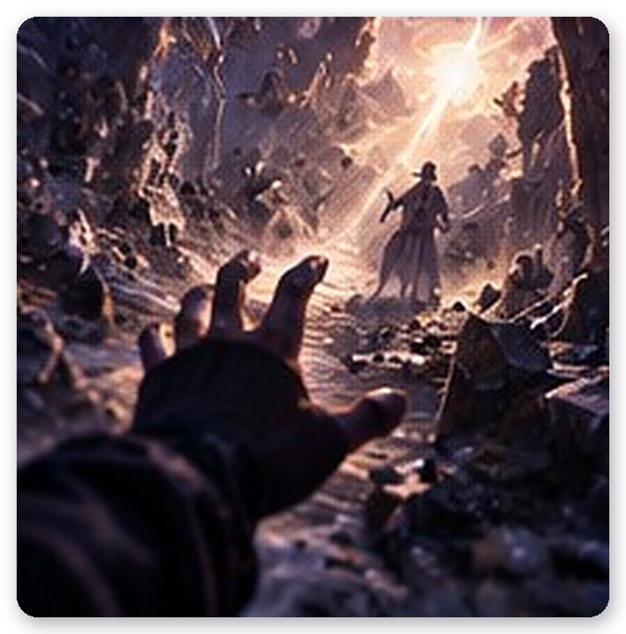
멈춘 채 떨렸다. 손가락이, 도포 자락이, 갓의 챙이. 그것의 시선이 민호의 얼굴에서 피 흘리는 손바닥으로, 다시 그 옆에 떠 있는 구슬로 옮겨 갔다. 얼굴 자리의 어둠이 일렁였다. 그리고 한순간, 아주 잠깐, 그 어둠이 물처럼 걷혔다.
사람의 얼굴이 있었다.
젊은 사내였다. 눈매가 깊었다. 민호는 그 얼굴을 어디선가 본 것 같았다. 거울 속에서였는지도 몰랐다.
빛이 번쩍였다. 민호의 눈앞이 아니라 머릿속에서. 흩날리는 벚꽃 아래 웃는 흰 머리의 여인. 햇빛에 반짝이는 놋쇠 마패. 그리고 다시 어둠.
민호도 움직일 수 없었다. 두려움 때문이 아니었다. 무언가가 그를 끌어당기고 있었다. 핏줄 속 깊은 곳에서, 오래 잊었던 이름을 부르는 것처럼. 그는 손을 뻗고 싶었다. 그 손가락을 잡고 싶었다.
구슬이 떨고 있었다. 경고가 아니었다. 울음 같았다.
"저건..." 구미가 속삭였다. "원래 저런 게 아니었어."
그녀는 그 이상 말하지 않았다. 민호는 그녀가 알고 있다는 걸 알았다. 그리고 말하지 않기로 했다는 것도.
그때 땅속에서 사슬 소리가 울렸다.
검은 사슬 세 가닥이 흙을 뚫고 솟아올라 그것의 몸을 휘감았다. 목을, 허리를, 뻗은 팔을. 그것이 비명을 질렀다. 처음 듣는 소리였다. 짐승의 울부짖음과 사람의 신음이 뒤섞인 소리. 얼굴의 어둠이 다시 덮였다. 사슬이 조일수록 그것은 다시 커지고, 다시 민호를 향해 몸을 틀었다.
"두억시니야!" 구미가 외쳤다. "사슬을 끊어! 말뚝이야, 저 말뚝!"
분지 가장자리 세 곳에 짚으로 엮은 제웅이 말뚝처럼 박혀 있었다. 사슬이 각각 거기서 뻗어 나와 그것에게 이어져 있었다. 민호는 찢어진 손바닥을 옷자락에 감아 쥐고 일어섰다.
첫 번째 말뚝. 손을 얹는 동안 등 뒤에서 그것이 다가왔다. 돌아보지 않았다. 숨을 참고 셌다. 하나, 둘. 제웅이 검은 재가 되어 무너졌다. 사슬 하나가 끊어지자 그것이 비틀거리며 멈춰 섰다. 사람 크기로 줄어들었다. 그리고 다시 사슬에 끌려 커졌다.
두 번째 말뚝. 세 번째.
마지막 사슬이 끊어졌을 때 그것은 비탈 한가운데 서 있었다. 사람 크기였다. 갓 아래의 어둠이 민호를 오래 바라보다가, 천천히 돌아섰다. 안개 속으로, 산 아래 쪽으로 걸어갔다. 한 번도 돌아보지 않았다.
"두억시니가 다시 끌어간 거야." 구미가 말했다. "우물로."
민호는 캠코더를 주웠다. 화면에 금이 가 있었지만 REC 표시는 여전히 깜빡였다. 그는 피 묻은 손으로 그것을 쥐고 산을 내려갔다.
도깨비불 산길을 지나 우물가에 닿았을 때 동쪽 하늘은 아직 어두웠다. 우물에서 검은 연기가 피어오르고 있었다. 돌 틈 사이사이로, 누런 무언가가 꿈틀거렸다.

5장 — 똑바로 본다는 것
우물이 부풀어 올랐다.
돌들이 밀려나며 틈이 벌어졌고, 그 틈에서 팔이 나왔다. 하나, 둘, 여섯, 여덟. 누렇게 말라붙은 살가죽이 뼈에 들러붙은 팔들이 우물 턱을 움켜쥐었다. 그리고 몸통이 솟았다.
두억시니는 사람의 모양을 흉내 내다 만 것 같았다. 해골처럼 앙상한 가슴팍에 크고 작은 구멍이 벌집처럼 뚫려 있었다. 구멍 속에서 검은 것이 들숨 날숨처럼 들락거렸다. 머리에는 뿔과 부서진 나뭇가지를 엉기설기 엮은 관이 얹혀 있었고, 팔마다 찢어진 오색 천 조각이 매달려 펄럭였다. 무당의 굿판에서 뜯어 간 것들이었다.
그것에게는 눈이 없었다. 대신 구멍들이 일제히 민호를 향해 벌어졌다.
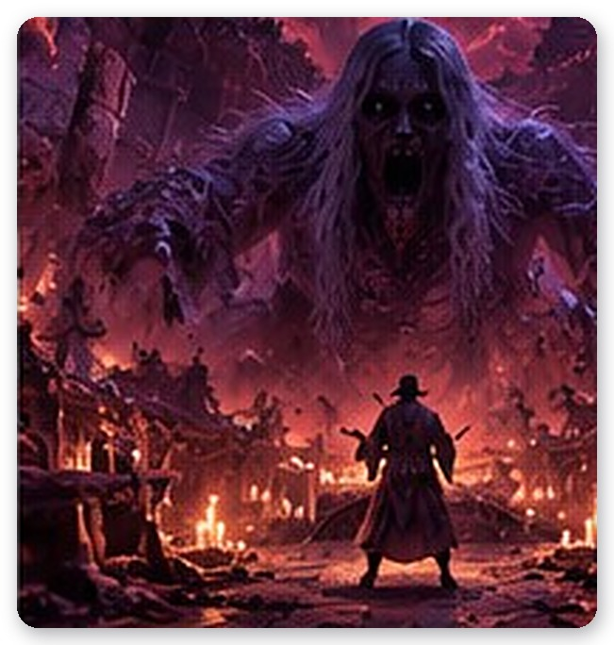
"저게 삼백오십 년 동안 이 땅을 먹었어." 구미가 말했다. 목소리에 처음 듣는 증오가 서려 있었다. "흉년이 들면 배를 불리고, 역병이 돌면 살을 찌웠어. 사람들이 서로를 우물에 던지게 만든 것도 저거야."
두억시니의 팔 하나가 뒤로 젖혀졌다. 우물의 돌이 덜그럭거렸다.
민호는 돌담 뒤로 몸을 던졌다. 팔이 머리 위를 휩쓸었다. 담의 윗돌이 날아가 숲에 처박혔다.
그리고 그 너머, 공터의 가장자리를 따라 어둑시니가 걷고 있었다.
사슬은 보이지 않았다. 그러나 민호는 알 수 있었다. 그것은 다시 묶여 있었다. 두억시니가 있는 한 그것은 민호를 쫓을 수밖에 없었다.
봐야 피할 수 있는 것과, 보면 안 되는 것이 한 공터에 있었다.
민호는 두억시니만 봤다. 팔이 젖혀지는 순간을, 구멍들이 부풀어 오르는 순간을. 어둑시니는 시야 끝에 걸리기만 해도 눈을 돌렸다. 구멍에서 누런 안개가 뿜어져 나왔다. 역병의 냄새였다. 안개에 닿은 살갗이 따끔거리며 부풀었다. 민호는 소금을 한 움큼 쥐어 안개에 뿌렸다. 안개가 비명처럼 흩어졌다.
그 틈을 팔 하나가 파고들었다.
발목이 잡혔다. 몸이 땅에서 뜨는가 싶더니 그대로 끌려갔다. 흙과 돌이 등을 긁었다. 우물이 가까워졌다. 민호는 풀뿌리를, 돌 틈을, 손에 닿는 모든 것을 움켜쥐었지만 전부 뽑혀 나갔다. 머리가 우물 턱에 부딪혔다. 그리고 그는 우물 속을 보았다.
들여다보았다.
얼굴들이 있었다. 수면 아래가 아니었다. 우물 벽을 따라, 끝도 없이 아래로, 얼굴과 얼굴과 얼굴이 돌 대신 박혀 있었다. 열에 들뜬 사내. 젖이 마른 어미. 목을 맨 농부. 이 땅에서 우물로 던져진 모든 사람이 거기서 위를 올려다보고 있었다. 그리고 그 맨 아래, 가장 깊은 곳에서, 얼굴 없는 무언가가 입을 벌리고 있었다.
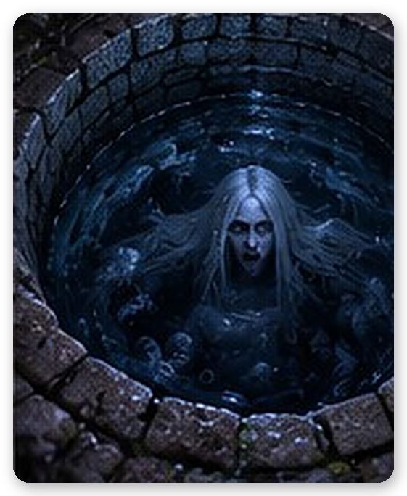
들여다보면 커진다.
할머니가 말한 것은 이것이었다.
"안 돼!" 구슬이 빛을 터뜨리며 발목을 쥔 팔에 부딪혔다. 팔이 움찔 풀렸다. 민호는 우물 턱을 걷어차고 뒤로 굴렀다. 심장이 목구멍까지 차올랐다.
두억시니가 가까이 다가온 순간, 민호는 소금을 그 몸에 정면으로 던졌다. 두억시니가 경련하며 멈췄다. 한 번. 두 번. 세 번째 소금이 구멍 속으로 파고들자 두억시니가 우물 턱에 몸을 기대며 울부짖었다.
그 울음과 함께 땅속에서 사슬이 솟았다.
다섯 가닥이었다. 우물에서 뻗어 나온 검은 사슬이 공터를 가로질러 어둑시니의 몸에 감겼다. 어둑시니가 몸을 틀었다. 그것이 민호를 향해 똑바로 걸어오기 시작했다. 두억시니가 자기의 개를 풀어놓은 것이다.
"오방기!" 구미가 외쳤다. "사방에 꽂아! 그 여자의 굿이 막으려던 걸 네가 막는 거야!"
공터 네 귀퉁이에 대나무 장대 꽂이가 박혀 있었다. 누가 언제 박아 둔 것인지 알 수 없었다. 삼백오십 년 전, 누군가 이 싸움을 준비했던 것처럼.
민호는 동쪽으로 달렸다. 푸른 깃발을 꽂았다. 사슬 하나가 끊어지며 쇳소리를 냈다. 어둑시니가 비틀거렸다. 서쪽. 하얀 깃발. 남쪽. 붉은 깃발. 두억시니의 팔이 점점 빨라졌다. 민호의 옆구리를, 어깨를 스쳤다. 시야 가장자리가 다시 어두워졌다. 북쪽. 검은 깃발.
네 번째 사슬이 끊어졌다.
어둑시니가 그 자리에 멈춰 섰다. 더는 민호를 쫓지 않았다. 몸을 웅크리고, 도포 자락을 움켜쥐고, 제 안의 무언가와 싸우듯 떨었다. 마지막 사슬 하나가 우물 한가운데서 그것을 붙들고 있었다.
민호는 노란 깃발을 들고 우물로 걸어갔다.
두억시니의 팔들이 미친 듯이 휘둘러졌다. 민호는 그 사이를 굴러 우물 턱 옆의 마지막 장대 꽂이에 황색 오방기를 박아 넣었다.
가운데가 섰다.
두억시니가 무너졌다. 팔들이 힘을 잃고 늘어졌다. 그것은 우물 턱에 반쯤 걸친 채, 구멍마다 검은 거품을 흘리며 헐떡였다. 마지막 사슬은 여전히 어둑시니를 붙들고 있었지만, 이제는 가늘었다.
"민호야."
구미가 처음으로 그의 이름을 불렀다.
"이번엔 봐." 그녀가 말했다. "똑바로."
민호는 돌아섰다.
어둑시니가 거기 있었다. 공터 한가운데, 사슬에 묶인 채. 민호는 그것을 봤다. 화면이 아니라 제 눈으로. 처음부터 끝까지 한 번도 해서는 안 됐던 일이었다.
한 박자. 그 한 박자 동안 민호는 죽음을 기다렸다.
그것이 커지지 않았다.
대신 얼굴의 어둠이 흔들렸다. 민호가 한 걸음 다가설 때마다 어둠이 한 겹씩 벗겨졌다. 갓의 챙이 줄어들었다. 도포 자락이 땅에서 걷혔다. 민호는 계속 봤다. 눈을 떼지 않았다. 두려웠다. 여전히 두려웠다. 하지만 이제 그는 두려움 너머의 것을 보고 있었다.
여섯 걸음을 걸었을 때, 그것은 사람 크기였다. 일곱 걸음을 걸었을 때, 얼굴이 있었다.
비탈에서 잠깐 보았던 얼굴이었다. 젊고, 눈매가 깊고, 지쳐 있었다. 그 눈이 민호를 보고, 민호의 왼쪽 어깨 위 구슬을 보고, 다시 민호를 봤다. 입술이 달싹였다. 소리는 나지 않았다.
마지막 사슬이 끊어졌다. 사슬을 끊은 것은 민호가 아니었다. 어사가 제 손으로 끊었다.
그는 돌아서서 우물로 걸어갔다. 두억시니가 그를 알아보고 몸을 일으키려 했다. 어사가 두억시니의 팔을, 목을, 몸통을 끌어안았다. 삼백오십 년 동안 자신을 부렸던 것을. 그리고 우물 속으로 몸을 기울였다.
"봉인석!" 구미가 외쳤다. "네 손! 나랑 같이!"
우물 턱의 한 돌에 희미한 문양이 새겨져 있었다. 족보 표지의 그 문양이었다. 민호는 비탈에서 찢어진 손바닥을 그 위에 댔다. 구슬이 그의 손등 위로 내려앉았다. 차가운 빛과 뜨거운 피가 한데 섞였다.
돌이 빛나기 시작했다.
두억시니가 마지막으로 발악했다. 우물 속에서 팔 하나가 솟구쳐 민호의 어깨를 후려쳤다. 민호는 손을 떼지 않았다. 어깨에서 무언가 뚝 하고 어긋나는 소리가 났다. 또 한 번. 눈앞이 캄캄해졌다. 귓속에서 수백 개의 목소리가 동시에 비명을 질렀다. 우물 벽의 얼굴들이었다. 놓아 달라고. 놓지 말라고. 손을 떼지 않았다.
하나. 손바닥의 상처가 다시 벌어졌다.
둘. 피가 봉인석의 문양을 따라 흘렀다.
셋. 누런 팔이 그의 목을 감았다. 숨이 막혔다.
넷. 구슬이 타는 듯 뜨거워졌다. 구미가 그의 손등 위에서 울고 있었다.
다섯.
빛이 우물을 가득 채웠다. 두억시니의 울부짖음이 점점 멀어졌다. 깊이, 더 깊이. 우물 바닥보다 훨씬 깊은 곳으로.
그리고 그 빛 속에서, 민호는 보았다.
◇ ◇ ◇
봄이었다.
한양의 저잣거리에 벚꽃이 흩날렸다. 사람들 사이로 흰 머리를 땋아 붉은 댕기를 맨 여인이 걸었다. 아무도 그녀의 머리 색을 이상하게 여기지 않았다. 사람의 눈에는 검게 보이도록 둔갑해 있었으니까.
갓 쓴 젊은 사내 하나만이 걸음을 멈췄다. 그는 그녀를 한참 바라보다가 웃었다.
"머리가 참 희시오."
여인이 누구냐고 묻자 그는 갓끈을 고쳐 매며 대답했다. 윤가요. 이름은 태호. 그날부터 그녀는 그를 윤어사라 불렀다. 그가 어사가 되기도 전부터.
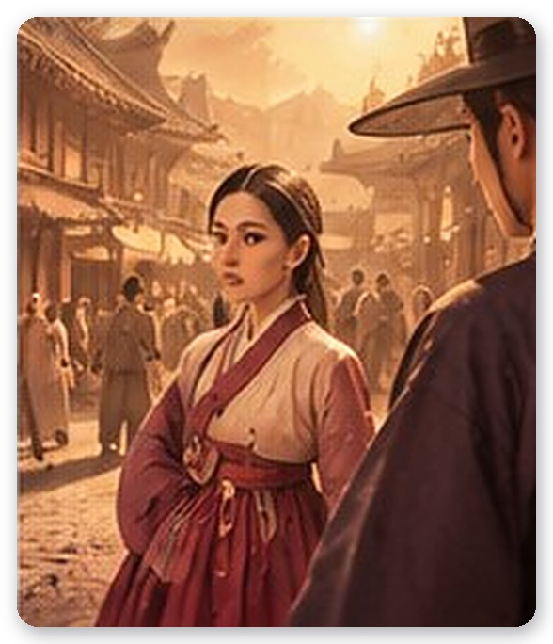
여우는 그날 처음으로, 자기를 있는 그대로 본 사람을 만났다. 그는 놀라지도, 칼을 뽑지도 않았다. 그저 봤다. 똑바로.
◇ ◇ ◇
전라도로 가는 길이었다.
어명을 받은 그가 봉서와 마패와 유척을 품고 길을 떠났을 때, 그녀는 따라나섰다. 흉년이 든 고을마다 굶어 죽은 사람들이 길가에 쌓였다. 그는 관아의 됫박을 유척으로 재고, 곳간을 열게 하고, 수사 서신을 썼다. 절벽길 위에서 그녀가 돌아볼 때마다, 그는 늘 몇 걸음 뒤에서 그녀를 보고 있었다.
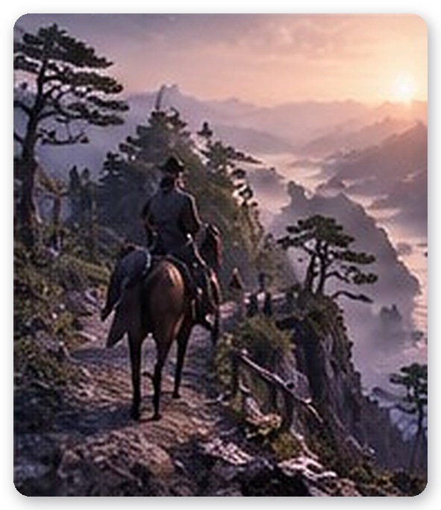
◇ ◇ ◇
그는 찾아냈다.
흉년을 부르고 역병을 퍼뜨리는 것이 탐관오리만은 아니라는 것을. 굶주림을 먹고 사는 것이 이 산 어딘가에 있다는 것을. 그는 그 우물까지 그것을 쫓아갔다.
◇ ◇ ◇
그는 이기지 못했다.
두억시니는 그를 죽이고, 죽은 그를 놓아주지 않았다. 그의 넋에 어둠을 덮어씌우고, 제 곁을 지키는 그림자로 만들었다. 보는 자를 두렵게 하고, 두려워하는 자에게 커지는 것. 어둑시니.
그녀는 그 우물가에 도착했을 때 그를 알아보지 못했다. 그가 그녀를 향해 걸어왔다. 커지면서. 그녀는 그것이 누구인지 깨달았을 때 비명도 지르지 못했다.
◇ ◇ ◇
그녀는 제 몸을 던졌다.
천 년 가까이 쌓은 도력을 전부 쏟아부어 시간을 접었다. 두억시니를 우물 속에 가두고, 그를 그 곁에 가두고, 저 자신을 그 문지기로 묶었다. 그러나 봉인은 완성되지 않았다. 마지막 매듭에는 그의 피가 필요했다. 그의 핏줄만이 그 어둠을 풀 수 있었다.
그녀는 기다렸다.
삼백오십 년 동안, 우물 바닥에서, 그가 다른 것에 부려지는 것을 들으며.
◇ ◇ ◇
빛이 걷혔을 때 민호는 우물 턱에 기대 앉아 있었다.
손바닥의 피는 멎어 있었다. 구슬이 그의 손을 떠나 허공으로 떠올랐다. 푸른빛이 점점 부풀더니 사람의 모양이 되었다.
구미였다. 현대의 우물가에서 보았던 투명하고 흐릿한 모습이 아니었다. 머리칼은 달빛처럼 희고 선명했고, 댕기는 핏빛처럼 붉었다. 하얀 여우 귀가 그녀의 머리 위에서 떨렸다. 그녀는 처음으로 온전한 제 모습이었다.
우물가에 한 사람이 더 서 있었다.
갓 쓰고 검은 도포를 입은 젊은 사내. 그의 몸은 가장자리부터 빛 가루가 되어 흩어지고 있었다. 그러나 그는 사람의 얼굴을 하고 있었다. 삼백오십 년 만에.
구미가 그에게 다가갔다. "윤어사." 삼백오십 년 동안 한 번도 소리 내어 부르지 못한 이름이었다. 그가 그녀의 두 손을 잡았다.
두 사람은 오래 아무 말도 하지 않았다. 민호는 고개를 돌리지 않았다. 이 장면만큼은, 봐야 한다고 생각했다.
"늦었소." 어사가 말했다. 목소리가 낮고 부드러웠다.
"응. 많이." 구미가 웃었다. 웃는데 눈물이 떨어졌다. "기다리게 해서 미안하다고 해."
"기다리게 해서 미안하오."
"...바보."
어사가 민호를 봤다. 그의 시선이 민호의 얼굴을, 찢어진 손바닥을, 목에 걸린 캠코더를 차례로 훑었다. 그리고 그는 무언가를 알아본 듯 천천히 고개를 끄덕였다.
"내 피를 이었구나."
민호는 대답하지 못했다. 목이 메었다.
어사가 허리춤에서 마패를 풀었다. 삼백오십 년 동안 어둠 속에서도 그의 허리를 떠나지 않았던 것. 그가 그것을 민호의 손에 쥐여 주었다. 놋쇠는 따뜻했다.
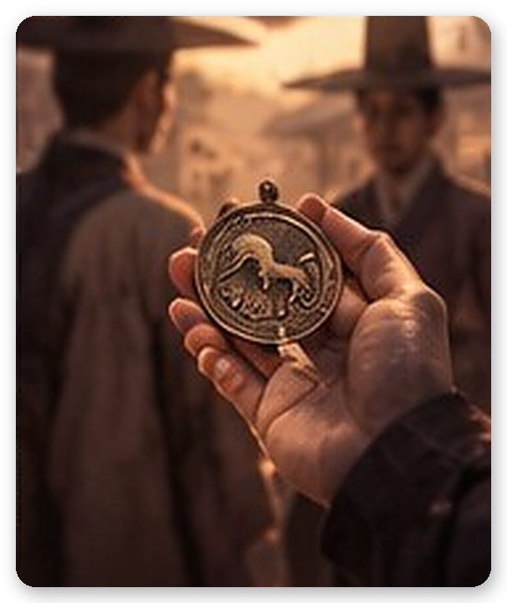
"네가 끝냈다." 그가 말했다. "내가 끝내지 못한 것을."
그의 몸이 빛 가루가 되어 흩어졌다. 구미의 손안에서 그의 손이 먼저 사라졌다. 그녀는 빈손을 한참 그대로 쥐고 있었다.
새벽바람이 불었다. 도깨비불들이 하나둘 꺼졌다.
구미가 돌아섰다. 붉어진 눈으로 민호를 봤다. 그녀는 무언가 말하려다 그만두기를 몇 번 반복했다. 그리고 결국 말했다.
"너는 어사가 아니야."
민호는 고개를 끄덕였다. 알고 있었다.
"처음엔 그게 다행이라고 생각했어. 열쇠일 뿐이니까. 쓰고 나면 그만인." 그녀가 입술을 깨물었다. "그런데 너는 시신마다 손을 대고, 남의 일에 울고, 괴물 앞에서도 끝까지 들어 줬어. 그 사람은 안 그랬거든. 그 사람은 강했어. 너는 약한데 끝까지 했어."
그녀가 숨을 골랐다.
"너는 어사가 아니야. 그래서 더더욱, 너를 죽게 두고 싶지 않았어."
동쪽 산마루가 희미하게 밝아 오고 있었다. 우물 속 수면은 고요했다. 민호의 손에서 마패가, 그의 목에서 캠코더가, 새벽빛을 받아 반짝였다.

에필로그 — 아무것도 찍히지 않은 영상
새소리에 눈을 떴다.
민호는 우물가 풀밭에 누워 있었다. 쓰러진 철망, 한쪽 끈에 매달린 "위험 · 접근 금지" 팻말. 이끼에 덮여 짐승의 등처럼 부드러워진 돌. 멀리서 차 한 대가 국도를 지나가는 소리가 났다. 하늘이 옅은 잿빛에서 분홍으로 물들고 있었다.
돌아왔다.
손을 들어 보았다. 손바닥에 길게 아문 흉터가 있었다. 오래된 상처처럼 하얗게. 다른 손에는 놋쇠 마패가 쥐여 있었다. 말 세 마리가 새겨진 둥근 패. 꿈이 아니었다.
"일어났구나."
우물 턱에 그녀가 걸터앉아 있었다.
처음 만났던 밤처럼 투명하지 않았다. 새벽빛이 그녀의 몸을 통과하지 않고 어깨 위에서 멈췄다. 흰 머리칼 끝에서 붉은 댕기가 바람에 흔들렸다. 여우 귀는 보이지 않았다. 사람들 눈에 띄지 않도록 감춘 것 같았다.
"같이 왔어요?"
"응." 구미가 대수롭지 않다는 듯 말했다. "봉인이 끝났으니 나를 묶어 둘 것도 없고. 여기가 그 사람이 지키려던 세상이잖아. 한번 살아 보려고."
민호는 마패를 내밀었다. 구미가 그것을 받아 들었다. 한참 들여다보다가, 두 손으로 가슴에 꼭 끌어안았다. 눈을 감고. 아주 오래.
그리고 그것을 다시 민호에게 돌려주었다.
"네 거야. 그 사람이 너한테 준 거니까."
◇ ◇ ◇
일주일 뒤, 민호는 시골집 뒤편의 작은 사당 문을 열었다.
할머니가 돌아가신 뒤로 아무도 들어오지 않은 곳이었다. 먼지 앉은 위패들이 대를 따라 줄지어 서 있었다. 그 끝, 가장 오래된 줄에 윤태호의 위패가 있었다. 다른 위패들과 달리 그 앞에는 향로도 잔도 놓여 있지 않았다. 무덤이 없는 사람. 시신 없이 이름만 돌아온 사람.
실종.
민호는 그 위패 앞에 족보를 펼쳐 놓고, 그 옆에 마패를 올렸다. 유척과 수사 서신도 함께. 삼백오십 년 만에 그가 집에 돌아왔다.
향을 피웠다. 연기가 곧게 올라갔다.
구미는 사당 문턱 밖에 서 있었다. 들어오지 않았다. 민호가 돌아보자 그녀는 고개를 저었다.
"여긴 너희 집안 자리야."
그녀는 문턱 밖에서 오래 고개를 숙였다. 민호는 그것이 누구를 위한 인사인지 묻지 않았다.
할머니 위패 앞에서 민호는 한 번 더 절했다. 할머니는 알고 있었을 것이다. 그 우물에 무엇이 있는지. 그래서 평생 들여다보지 않았고, 손자의 눈을 차가운 손바닥으로 가렸다. 지키려고 했던 것이다. 지키는 방법이 보지 않는 것밖에 없던 시절이었으니까.
"할머니. 저 들여다봤어요." 민호가 작게 말했다. "괜찮았어요. 끝까지 보니까."
◇ ◇ ◇
그날 저녁, 민호는 혼자 우물을 다시 찾았다.
해 질 녘의 숲은 그날 밤과 전혀 다른 곳 같았다. 매미가 울었다. 풀벌레가 울었다. 바람이 우물 둘레의 풀을 쓸었다. 평범한 오래된 우물이었다. 들여다봐도 커지지 않는.
그는 캠코더를 켰다. 금이 간 LCD에 저장된 파일 하나가 떠 있었다. 촬영 날짜는 그날 새벽 두 시 십칠 분. 길이는 네 시간 십일 분.
재생 버튼을 눌렀다.
화면은 검었다.
나이트비전 특유의 초록 노이즈만 희미하게 일렁였다. 네 시간 십일 분 동안, 캠코더는 아무것도 찍지 않았다. 도깨비불도, 시신 비탈도, 거대한 일주문도, 주지의 빈 발우도, 무당의 방울도, 두억시니의 팔도. 어사의 얼굴도.
구석에서 REC 표시만 일정한 박자로 깜빡였다.
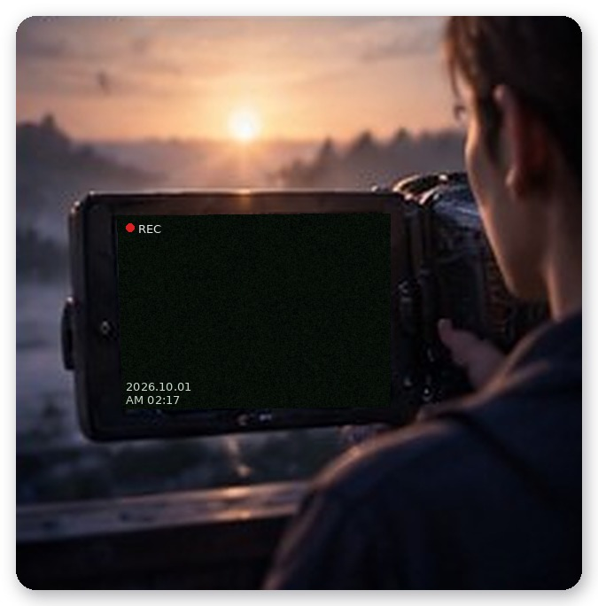
민호는 한참 동안 그 검은 화면을 들여다봤다. 이상하게도 실망스럽지 않았다. 그 밤에 보았던 것들은 카메라가 아니라 그의 눈에 남아 있었다. 손바닥에, 흉터에, 마패의 무게에.
어떤 것은 찍는 게 아니라 보는 것이었다.
그는 캠코더를 껐다.
우물 수면에 노을이 비쳤다. 그 옆에, 아주 희미하게, 하얀 머리칼이 함께 비쳤다.
◇ ◇ ◇
몇 달 뒤.
"네, 고스튠 시청자 여러분. 오랜만입니다."
민호는 카메라 앞에서 헛기침을 했다. 구독자 수는 여전히 삼만 이천 언저리였다. 댓글 창에는 "잠수 오래 탔네", "이번엔 어디 감?" 같은 말들이 올라오고 있었다.
"이번엔 좀 다른 걸 해 보려고요. 무서운 것만 찾아다니는 게 아니라, 그 이야기 끝까지 들어 보는 거. 거기 누가 있었는지, 왜 거기 남았는지."
화면 밖, 창가에 앉은 누군가가 코웃음을 쳤다.
"그걸 누가 봐."
"보는 사람은 봐요."
"지난번 영상, 조회수 사천이었잖아."
"...그건 편집 탓이고요."
구미가 창틀에서 내려와 지도를 펼쳤다. 그녀의 손가락이 경상도 어딘가의 산자락을 짚었다.
"여기. 옛날에 아는 여우가 살던 동네야. 요즘 이상한 소문이 돌더라."
"무슨 소문이요?"
구미가 웃었다. 여우 같은 웃음이었다.
"가 보면 알아."
민호는 캠코더를 챙겼다. 여분 배터리와 소금 한 봉지를 가방에 넣었다. 문을 나서기 전, 그는 목에 건 끈을 한 번 매만졌다. 끈 끝에 매달린 놋쇠의 무게가 가슴께에 닿았다. 사당에 모셔 둔 진짜 대신, 구미가 만들어 준 작은 모조 패였다.
"가요."
"응."
문이 닫혔다. 빈방의 모니터 속에서 REC 표시가 한 번 깜빡이고, 꺼졌다.
— 끝

